ПРИЛОЖЕНИЕ
к Постановлению Администрации г.о. Октябрьск
Самарской области от ___________ №_____
«СОГЛАСОВАНО»  Глава городского  округа Октябрьск Самарской области  ___________ А. В. Гожая  «____»__________2024 г. |  | «УТВЕРЖДАЮ»  И. о. Директора МКУ г.о. Октябрьск Самарской области «Управление по вопросам ЖКХ, энергетики и функционирования ЕДДС»  __________ Н. И. Балахонцева  «____» _______________2024 г.
Схема теплоснабжения городского округа Октябрьск на период 2024-2034 г.

Октябрьск 2024 г.
Оглавление
Раздел 1. Показатели существующего и перспективного спроса на тепловую энергию (мощность) и теплоноситель в установленных границах территории городского округа ………………………………………………………………………………………..…………...6
1.1. Краткая характеристика городского округа…………………………………………....…6
1.2. Функциональная структура теплоснабжения……………………………………………..7
1.3. Источники тепловой энергии……………………………………………………….……...9
1.4. Тепловые сети, сооружения на них и тепловые пункты………………………………...13

Раздел 2. Существующие и перспективные балансы тепловой мощности источников тепловой энергии и тепловой нагрузки потребителей……………………………………....15
2.1. Зоны действия источников тепловой энергии………………………………………….. 15

2.2. Существующие и перспективные балансы тепловой мощности и тепловой нагрузки потребителей в зонах действия источников тепловой энергии, в том числе работающих на единую тепловую сеть………………………………………………………………………….26

Раздел 3. Существующие и перспективные балансы тепловой мощности источников тепловой энергии и тепловой нагрузки потребителей………………………………………31
Раздел 4. Основные положения мастер-плана развития систем теплоснабжения городского округа………………………………………………………………………………………...….42
4.1 Описание сценариев развития теплоснабжения городского округа Октябрьск предусматривается сохранение отопления объектов общественно-делового назначения от существующих газовых котельных……………………………………………………...……42
4.2 Обоснование выбора приоритетного сценария развития теплоснабжения городского округа……………………………………………………………………………………………43
Раздел 5. Предложения по строительству, реконструкции, техническому перевооружению и (или) модернизации источников тепловой энергии………………………………………44
5.1 Предложения по строительству источников тепловой энергии, обеспечивающих перспективную тепловую нагрузку на осваиваемых территориях муниципального образования, для которых отсутствует возможность и (или) целесообразность передачи тепловой энергии от существующих или реконструируемых источников тепловой энергии………………………………………………………………………………………….44 5.2 Предложения по реконструкции источников тепловой энергии, обеспечивающих перспективную тепловую нагрузку в существующих и расширяемых зонах действия источников тепловой энергии…………………………………………………………………44
5.3 Предложения по техническому перевооружению и (или) модернизации источников тепловой энергии с целью повышения эффективности работы систем теплоснабжения…44
5.4 Графики совместной работы источников тепловой энергии, функционирующих в режиме комбинированной выработки электрической и тепловой энергии и котельных…45 5.5 Меры по выводу из эксплуатации, консервации и демонтажу избыточных источников тепловой энергии, а также источников тепловой энергии, выработавших нормативный срок службы, в случае если продление срока службы технически невозможно или экономически нецелесообразно………………………………………………………….……45 5.6 Меры по переоборудованию котельных в источники тепловой энергии, функционирующие в режиме комбинированной выработки электрической и тепловой энергии…………………………………………………………………………………………..45
5.7 Меры по переводу котельных, размещенных в существующих и расширяемых зонах действия источников тепловой энергии, функционирующих в режиме комбинированной выработки электрической и тепловой энергии, в пиковый режим работы, либо по выводу их из эксплуатации…………………………………………………………………….……….45
5.8 Температурный график отпуска тепловой энергии для каждого источника тепловой энергии или группы источников тепловой энергии в системе теплоснабжения, работающей на общую тепловую сеть, и оценку затрат при необходимости его изменения……………………………………………………………………………………….46
5.9 Предложения по перспективной установленной тепловой мощности каждого источника тепловой энергии с предложениями по сроку ввода в эксплуатацию новых мощностей………………………………………………………………………………………48
5.10 Предложения по вводу новых и реконструкции существующих источников тепловой энергии с использованием возобновляемых источников энергии, а также местных видов топлива………………………………………………………………………………………….49
5.11. Надежность теплоснабжения……………………………………………………………50
5.12. Показатели надежности, определяемые числом нарушений в подаче тепловой энергии…………………………………………………………………………………………..52

Раздел 6. Предложения по строительству, реконструкции и (или) модернизации тепловых сетей……………………………………………………………………………………………..54

6.1 Предложения по строительству, реконструкции и (или) модернизации тепловых сетей, обеспечивающих перераспределение тепловой нагрузки из зон с дефицитом располагаемой тепловой мощности источников тепловой энергии в зоны с резервом располагаемой тепловой мощности источников тепловой энергии (использование существующих резервов)……………………………………………………………...……….54
6.2 Предложения по новому строительству тепловых сетей для обеспечения перспективных приростов тепловой нагрузки во вновь осваиваемых районах поселения, городского округа под жилищную, комплексную или производственную застройку…………………………………………………………………………………...…...54
6.3 Предложения по строительству, реконструкции и (или) модернизации тепловых сетей в целях обеспечения условий, при наличии которых существует возможность поставок тепловой энергии потребителям от различных источников тепловой энергии при сохранении надежности теплоснабжения…………………………………………………….55
6.4. Предложения по строительству, реконструкции и (или) модернизации тепловых сетей для повышения эффективности функционирования системы теплоснабжения, в том числе за счет перевода котельных в пиковый режим работы или ликвидации котельных……..55
6.5. Предложения по строительству, реконструкции и (или) модернизации тепловых сетей для обеспечения нормативной надежности теплоснабжения потребителей……………….55

6.6 Предложения по реконструкции и (или) модернизации тепловых сетей, подлежащих замене в связи с исчерпанием эксплуатационного ресурса………………………………….58 Раздел 7. Предложения по переводу открытых систем теплоснабжения (горячего водоснабжения), отдельных участков таких систем на закрытые системы горячего водоснабжения………………………………………………………………………………….59
7.1 Предложения по переводу существующих открытых систем теплоснабжения (горячего водоснабжения), отдельных участков таких систем на закрытые системы горячего водоснабжения, для осуществления которого необходимо строительство индивидуальных и (или) центральных тепловых пунктов при наличии у потребителей внутридомовых систем горячего водоснабжения……………………………………………………………....59 7.2 Предложения по переводу существующих открытых систем теплоснабжения (горячего водоснабжения), отдельных участков таких систем на закрытые системы горячего водоснабжения, для осуществления которого отсутствует необходимость строительства индивидуальных и (или) центральных тепловых пунктов по причине отсутствия у потребителей внутридомовых систем горячего водоснабжения…………………..……….59
Раздел 8. Перспективные топливные балансы……………………………………………….60
8.1 Перспективные топливные балансы для каждого источника тепловой энергии по видам основного, резервного и аварийного топлива на каждом этапе…………………………….60
8.2 Потребляемые источником тепловой энергии виды топлива, включая местные виды топлива, а также используемые возобновляемые источники энергии……………………..62
8.2.1. Котельные ООО «СамРЭК-Эксплуатация» г. Октябрьск……………………………..62
8.2.2 Котельная ПЧ-9 ст. «Правая Волга» ОАО «РЖД»……………………………………..63
8.3. Виды топлива, их долю и значение низшей теплоты сгорания топлива, используемые для производства тепловой энергии по каждой системе теплоснабжения…………………64
8.4. Преобладающий в поселении, городском округе вид топлива, определяемый по совокупности всех систем теплоснабжения, находящихся в соответствующем поселении, городском округе……………………………………………….………………………………64
8.5. Приоритетное направление развития городского округа……………………………….64 Раздел 9. Инвестиции в строительство, реконструкцию, техническое перевооружение и (или) модернизацию………………………………………………………...………………….67

9.1 Предложения по величине необходимых инвестиций в строительство, реконструкцию, техническое перевооружение и (или) модернизацию источников тепловой энергии на каждом этапе………………………………………………………………………………...….67

9.2 Предложения по величине необходимых инвестиций в строительство, реконструкцию, техническое перевооружение и (или) модернизацию тепловых сетей, насосных станций и тепловых пунктов на каждом этапе…………………………………………………………..67

9.3 Предложения по величине инвестиций в строительство, реконструкцию, техническое перевооружение и (или) модернизацию в связи с изменениями температурного графика и гидравлического режима работы системы теплоснабжения на каждом этапе…………….69

9.4 Предложения по величине необходимых инвестиций для перевода открытой системы теплоснабжения (горячего водоснабжения), отдельных участков такой системы на закрытую систему горячего водоснабжения на каждом этапе………………………………69
9.5. Оценка эффективности инвестиций по отдельным предложениям……………………69
9.6 Величина фактически осуществленных инвестиций в строительство, реконструкцию, техническое перевооружение и (или) модернизацию объектов теплоснабжения за базовый период и базовый период актуализации……………………………………………………....70
Раздел 10. Решение о присвоении статуса единой теплоснабжающей организации (организациям)……………………………………………………………………………….…72
10.1. Решение о присвоении статуса единой теплоснабжающей организации (организациям)………………………………………………………………………………….72
10.2 Реестр зон деятельности единой теплоснабжающей организации (организаций)…...72
10.3 Основания, в том числе критерии, в соответствии с которыми теплоснабжающей организации присвоен статус единой теплоснабжающей организации…………………….74
10.4 Информация о поданных теплоснабжающими организациями заявках на присвоение статуса единой теплоснабжающей организации……………………………………………..75
10.5 Реестр систем теплоснабжения, содержащий перечень теплоснабжающих организаций, действующих в каждой системе теплоснабжения, расположенных в границах поселения, городского округа, города федерального значения…………………………….75

Раздел 11. Решения о распределении тепловой нагрузки между источниками тепловой энергии………………………………………………………………………………………….78
Раздел 12. Решения по бесхозяйным тепловым сетям………………………………………79
Раздел 13. Синхронизация схемы теплоснабжения со схемой газоснабжения и газификации Самарской области, схемой и программой развития электроэнергетики, а также со схемами водоснабжения и водоотведения……………………………………………………………..……..80
13.1.Описание решений (на основе утвержденной региональной (межрегиональной) программы газификации жилищно-коммунального хозяйства, промышленных и иных организаций) о развитии соответствующей системы газоснабжения в части обеспечения топливом источников тепловой энергии………………………………………………………………………………………80
13.2. Описание проблем организации газоснабжения источников тепловой энергии…80 13.3.Предложения по корректировке утвержденной (разработке) региональной (межрегиональной) программы газификации жилищно-коммунального хозяйства, промышленных и иных организаций для обеспечения согласованности такой программы с указанными в схеме теплоснабжения решениями о развитии источников тепловой энергии и систем теплоснабжения…………………………………………………………………………………….….80
13.4. Описание решений (вырабатываемых с учетом положений утвержденной схемы и программы развития Единой энергетической системы России) о строительстве, реконструкции, техническом перевооружении и (или) модернизации, выводе из эксплуатации источников тепловой энергии и генерирующих объектов, включая входящее в их состав оборудование, функционирующих в режиме комбинированной выработки электрической и тепловой энергии, в части перспективных балансов тепловой мощности в схемах теплоснабжения…………………………………………..81

13.5. Предложения по строительству генерирующих объектов, функционирующих в режиме комбинированной выработки электрической и тепловой энергии, указанных в схеме теплоснабжения, для их учета при разработке схемы и программы перспективного развития электроэнергетики субъекта Российской Федерации, схемы и программы развития Единой энергетической системы России, содержащие в том числе описание участия указанных объектов в перспективных балансах тепловой мощности и энергии..81

13.6. Описание решений (вырабатываемых с учетом положений утвержденной схемы водоснабжения муниципального образования) о развитии соответствующей системы водоснабжения в части, относящейся к системам теплоснабжения……………………….. 81

13.7. Предложения по корректировке утвержденной (разработке) схемы водоснабжения муниципального образования для обеспечения согласованности такой схемы и указанных в схеме теплоснабжения решений о развитии источников тепловой энергии и систем теплоснабжения………………………………………………………………………………...82

Раздел 14. Индикаторы развития систем теплоснабжения поселения, городского округа, города федерального значения……………………………………………………………………..83
Раздел 15. Ценовые (тарифные) последствия………… ……………………………………..89

Раздел 1. Показатели существующего и перспективного спроса на тепловую энергию (мощность) и теплоноситель в установленных границах территории городского округа

1.1. Краткая характеристика городского округа
Городской округ Октябрьск расположен на правом берегу р. Волги в западной части Самарской области, в состав городского округа Октябрьск входит город Октябрьск.
Город Октябрьск, расположен у пересечения реки Волга с железнодорожной магистралью Москва-Самара и автомагистралью М-5 «Москва – Челябинск» в 154 километрах к западу от столицы области, г. Самара. Город имеет протяженность 27 километров вдоль берега р. Волга.
Город основан 1956 году.
Рельеф земель города холмистый. Почвы преобладают глинистые.
Город Октябрьск находится в зоне господства континентального климата. Среднегодовая норма осадков составляет 389 мм. Среднегодовая температура воздуха составляет +6,1ºС. Средняя температура наружного воздуха наиболее холодного месяца (январь) составляет –10,7ºС. Температура воздуха наиболее холодных суток составляет –34ºС.
В холодный период преобладают ветра западные, юго-восточные и юго-западные. Средняя скорость ветра за три наиболее холодных месяца 3,4 м/с.
В теплый период года температура воздуха составляет +27,0ºС.
Переход среднесуточной температуры воздуха через 0ºС в сторону понижения осуществляется в конце октября - начале ноября.
На территории городского округа Октябрьск функционируют следующие крупные и средние предприятия промышленности: ООО «Волга», ООО «Октябрьский керамзит», ООО «Аутокомпонент Инжиниринг-2», ООО «САБИ» предприятия малого бизнеса: ООО “Парус", ООО «АРГО», ООО "Сервис-Партнер", ООО «Агроторг», ООО «Мандарин» и другие.
В городе 6 общеобразовательных учреждений, в которых учатся более 2,3 тыс. учащихся, 9 дошкольных образовательных учреждений, в которых воспитываются около 1,2 тыс. человек.
На 01.01.2024 г. в городе Октябрьск проживало 20,19 тыс. человек.
На рисунке 1.1.1 приведены данные по численности населения в предыдущее годы и прогнозные величины численности населения.

Рисунок 1.1.1. Динамика изменения численности населения, проживающего в городском округе - город Октябрьск.
Из рисунка видно, что за 2023 год численность населения города снизилась в результате переписи населения в 2020 году.

1.2. Функциональная структура теплоснабжения

В городе Октябрьск Самарской области лишь часть зданий потребителей подключено к централизованной системе теплоснабжения. Большая часть города представлена индивидуальной застройкой с индивидуальными системами отопления, либо печным отоплением.
Централизованное теплоснабжение осуществляется от десяти районных котельных. Девять котельных являются муниципальной собственностью и находятся в хозяйственном ведении ООО «СамРЭК-Эксплуатация». Одна котельная принадлежит ОАО «РЖД».
Тепловые сети и сооружения на них от девяти муниципальных котельных находятся по договору аренды в эксплуатационной ответственности ООО «СамРЭК-Эксплуатация». Тепловые сети от котельной ОАО «РЖД» находятся на балансе ОАО «РЖД».
В структуре ООО «СамРЭК-Эксплуатация» имеется диспетчерская служба, обеспечивающая режим работы тепловых сетей
В городе Октябрьск находятся две теплоснабжающие организации ООО «СамРЭК-Эксплуатация» и ОАО «РЖД».
ООО «СамРЭК-Эксплуатация» реализует тепловую энергию от девяти муниципальных котельных. ООО «СамРЭК-Эксплуатация» отпускает тепловую энергию для нужд отопления и ГВС потребителей на основании договоров на теплоснабжение. Расчет за опушенную тепловую энергию потребителям ведется по приборам учета, при их наличии, либо по договорным нагрузкам.
ОАО «РЖД» реализует тепловую энергию от собственной котельной, обеспечивая нужды отопления потребителей на основании договоров на теплоснабжение. Расчет за опушенную тепловую энергию потребителям ведется по договорным нагрузкам.
Зоны действия районных котельных рассмотрены п. 1.5 данного отчета, промышленные котельные в систему централизованного теплоснабжения города Октябрьска не входят. Существует одна ведомственная котельная ОАО «РЖД».

1.3. Источники тепловой энергии
Централизованное теплоснабжение строительного фонда г. о. Октябрьск осуществляется от десяти районных котельных. Девять котельных являются муниципальными, и находится в концессии ООО «СамРЭК-Эксплуатация», одна ведомственная котельная принадлежит ОАО «РЖД». Наиболее крупными являются котельные №11-1, 11-3. На их долю приходится 61,76 % тепловых нагрузок потребителей города.

Рисунок 1.3.1. Распределение присоединённой тепловой нагрузки по источникам.
В таблице 1.3.1. приведены данные по установленной и располагаемой мощности источников тепловой энергии и присоединённой к ним расчетной нагрузке. Тепловая энергия с котельных отпускается только с горячей водой, для обеспечения нужд отопления, вентиляции и ГВС потребителей.
Таблица 1.3.1. Источники тепловой энергии г. о. Октябрьск.
№ Участка-  котельной | Название котельной | Адрес | Установленная тепловая мощность, Гкал/час | Присоединенная тепловая мощность, Гкал/час | Договорная тепловая нагрузка, Гкал/час
 | ООО «СамРЭК-Эксплуатация»
№ 11-1 | Котельная | Самарская область, г. Октябрьск, пер. Спортивный, д.1а | 21,156 | 17,98 | 7,426
№ 11-2 | Котельная, Совхоз | Самарская область, г. Октябрьск, ул. Пионерская | 3,956 | 3,363 | 2,222
№ 11-3 | Котельная № 3 | Самарская область, г. Октябрьск, ул. Куйбышева, д.21а | 13,76 | 11,7 | 7,716
№ 11-4 | Котельная | Самарская область, г. Октябрьск,  ул. Волго-Донская | 12,9 | 10,97 | 1,384
№ 11-5 | Модульная газовая котельная | Самарская область, г. Октябрьск, ул. Вологина | 5,59 | 4,75 | 2,586
№ 11-6 | Тепловой центр в модульной котельной для подразделения ГБОУ Самарской области основная общеобразовательная школа №2 | Самарская область, г. Октябрьск ул. Кирова, 12 | 0,344 | 0,29 | 0,12
№ 11-7 | Модульная котельная | Самарская область, г. Октябрьск  ул. Пролетарская | 0,516 | 0,439 | 0,267
№ 11-8 | Модульная котельная к школе № 2 | Самарская область, г. Октябрьск,  ул. Красногорская | 0,645 | 0,548 | 0,239
№ 11-9 | Модульная газовая котельная | г. Октябрьск  ул.3-го Октября | 7,869 | 6,689 | 2,228
ИТОГО |  |  | 66,736 | 56,729 | 24,17
ОАО «РЖД»
Котельная  ОАО «РЖД» |  | г. Октябрьск ст. Правая Волга | 0,51 | 0,40 | 0,40

Состав и технические характеристики котельного оборудования, установленного на источниках тепловой энергии, представлены в таблице 1.3.2.
В таблице 1.3.2. Котельное оборудование, установленное на районных котельных.
Котельная | Ст. № | Тип котла | Марка котла | Произво-дитель-ность, Гкал/час | Год ввода в эксплу-атацию | Год послед-него кап-ремонта | Основное топливо
ООО «Самрэк-Эксплуатация»
Котельная Самарская область, г. Октябрьск, пер. Спортивный, д. 1а | 1 | водогрейный | Bosch Unimat UT-L 34 | 4.47 | 2014 | Капитальный ремонт не проводился | Природный газ
 | 2 | водогрейный | Bosch Unimat UT-L 34 | 4.47 | 2014 |  | Природный газ
 | 3 | водогрейный | Bosch Unimat UT-L 30 | 3.61 | 2014 |  | Природный газ
 | 4 | водогрейный | Вулкан КСВа-2,5 Гс | 2,15 | 2002 |  | Природный газ
 | 5 | водогрейный | Вулкан КСВа-2,5 Гс | 2,15 | 2002 |  | Природный газ
 | 6 | водогрейный | Вулкан КСВа-2,5 Гс | 2,15 | 2002 |  | Природный газ
 | 7 | водогрейный | Вулкан КСВа-2,5 Гс | 2,15 | 2002 |  | Природный газ
Котельная, Совхоз Самарская область, г. Октябрьск, ул. Пионерская | 1 | водогрейный | Protherm Bison NO 1600 | 1,376 | 2014 |  | Природный газ
 | 2 | водогрейный | Protherm Bison NO 1600 | 1,376 | 2014 |  | Природный газ
 | 3 | водогрейный | Protherm Bison NO 1400 | 1,204 | 2014 |  | Природный газ
Котельная № 3, Самарская область, г. Октябрьск, ул. Куйбышева, д. 21а | 1 | водогрейный | КВГН-4,0 | 3,44 | 2014 |  | Природный газ
 | 2 | водогрейный | КВГН-4,0 | 3,44 | 2014 |  | Природный газ
 | 3 | водогрейный | КВГН-4,0 | 3,44 | 2014 |  | Природный газ
 | 4 | водогрейный | КВГН-4,0 | 3,44 | 2014 |  | Природный газ
Котельная, Самарская область, г. Октябрьск, ул. Волго-Донская | 1 | водогрейный | КВГН-6,0 | 5,16 | 2014 |  | Природный газ
 | 2 | водогрейный | КВГН-6,0 | 5,16 | 2014 |  | Природный газ
 | 3 | водогрейный | КВГН-3,0 | 2,58 | 2014 |  | Природный газ
Модульная газовая котельная, Самарская область, г. Октябрьск,  ул. Вологина | 1 | водогрейный | КВ-Г-4,0-115Н | 3,44 | 2001 | Капитальный ремонт не проводился | Природный газ
 | 2 | водогрейный | КСВа-2,5Гс | 2,15 | 2001 |  | Природный газ
Тепловой центр в модульной котельной для подразделения ГБОУ Самарской области основная общеобразовательная школа №, Самарская область, г. Октябрьск, ул. Кирова, 12 | 1 | водогрейный | Buderus Logano GE315 | 0,172 | 2011 |  | Природный газ
 | 2 | водогрейный | Buderus Logano GE315 | 0,172 | 2011 |  | Природный газ
Модульная котельная, Самарская область,  г. Октябрьск,  ул. Пролетарская | 1 | водогрейный | Protherm Bison NO 300 | 0,258 | 2014 |  | Природный газ
 | 2 | водогрейный | Protherm Bison NO 300 | 0,258 | 2014 |  | Природный газ
Модульная котельная к школе № 2,  №11-8 | 1 | водогрейный | Protherm Bison NO 510 | 0,43 | 2014 |  | Природный газ
 | 2 | водогрейный | VITOPLEX100 PVI-0,25 | 0,215 | 2013 |  | Природный газ
Модульная газовая котельная, Самарская область, г. Октябрьск, ул.3-го Октября | 1 | водогрейный | Buderus Logano S825L-3050 | 2,623 | 2009 |  | Природный газ
 | 2 | водогрейный | Buderus Logano S825L-3050 | 2,623 | 2009 |  | Природный газ
 | 3 | водогрейный | Buderus Logano S825L-3050 | 2,623 | 2009 |  | Природный газ
ОАО «РЖД»
Котельная  ОАО «РЖД» | 1 | водогрейный | КВр - 0,25К | 0,2 | 2019 | Капитальный ремонт не проводился | Каменный уголь
 | 2 | водогрейный | КВр - 0,34К | 0,3 | 2019 |  | Каменный уголь

В качестве основного топлива на котельных ООО «СамРЭК-Эксплуатация» используется природный газ. Резервное топливо на котельных не предусмотрено.
На котельной ОАО «РЖД» в качестве основного топлива используется каменный уголь. Резервное топливо на котельных не предусмотрено.

1.4. Тепловые сети, сооружения на них и тепловые пункты
ООО «СамРЭК-Эксплуатация» на основании договора аренды эксплуатирует 33,2 км теплотрасс. В однотрубном исчисление в эксплуатации ООО «СамРЭК-Эксплуатация» находится 66,4 км тепловых сетей, из которых 11,09 км - сети ГВС.
Сети проложены наружной прокладкой на невысоких опорах, в непроходных каналах, а также по подвалам зданий. На рисунке 1.4.1 приведена структура тепловых и ГВС сетей ООО «СамРЭК-Эксплуатация» по видам прокладки.

Рисунок 1.4.1. Структура тепловых и ГВС ООО «СамРЭК-Эксплуатация» сетей по типам прокладки.
Из рисунка видно, что преобладают сети с надземной прокладкой.
Изоляция трубопроводов тепловых сетей выполнена преимущественно из минеральной ваты с внешним покрытием из стеклоткани. Отдельные участки имеют изоляцию из ППУ, в виде скорлуп и напыления слоя пенополиуретана.
На рисунке 1.4.2. приведена возрастная структура трубопроводов тепловых сетей. Из рисунка видно, что большинство тепловых сетей находится в эксплуатации от 15 до 25 лет. Часть сетей, 27%, имеют срок эксплуатации более 25 лет.

Рисунок 1.4.2. Возрастная структура тепловых сетей ООО «СамРЭК-Эксплуатация».
Котельные ООО «СамРЭК-Эксплуатация» обеспечивают нужды отопления подключенных потребителей, котельные № 11-1, 11-4, 11-6, 11-9 отпускают так же тепловую энергию для нужд ГВС. Система теплоснабжения горячей водой котельных «закрытая», т. е. без прямого водоразбора теплоносителя - сетевой воды. ГВС осуществляется от котельной по отдельным трубопроводам.
Тепловая энергия для нужд отопления и вентиляции от котельных ООО «СамРЭК-Эксплуатация» отпускается по температурному графику качественного регулирования 95/70 ^{о}С.
На балансе ОАО «РЖД» в городе Октябрьске находится 647 м теплотрасс или 1294 м трубопроводов в однотрубном исчислении. Все сети проложены наружной прокладкой, имеют изоляцию из минеральной ваты. Сети находятся в эксплуатации менее пяти лет. ГВС от котельной ОАО «РЖД» не осуществляется.
Тепловая энергия от котельной ОАО «РЖД» отпускается по отопительному температурному графику качественного регулирования 95/70 ^{о}С.

Раздел 2. Существующие и перспективные балансы тепловой мощности источников тепловой энергии и тепловой нагрузки потребителей

2.1. Описание существующих и перспективных зон действия систем теплоснабжения и источников тепловой энергии
Котельная, здание №11-1 ООО «СамРЭК-Эксплуатация» находится в Центральном районе города на пер. Спортивный,1а, и осуществляет теплоснабжение близлежащих кварталов. На рисунке 2.1.1 представлена зона действия котельной №11-1 ООО «СамРЭК-Эксплуатация», контуры зоны действия установлены по зданиям конечных потребителей, подключенных к сетям.

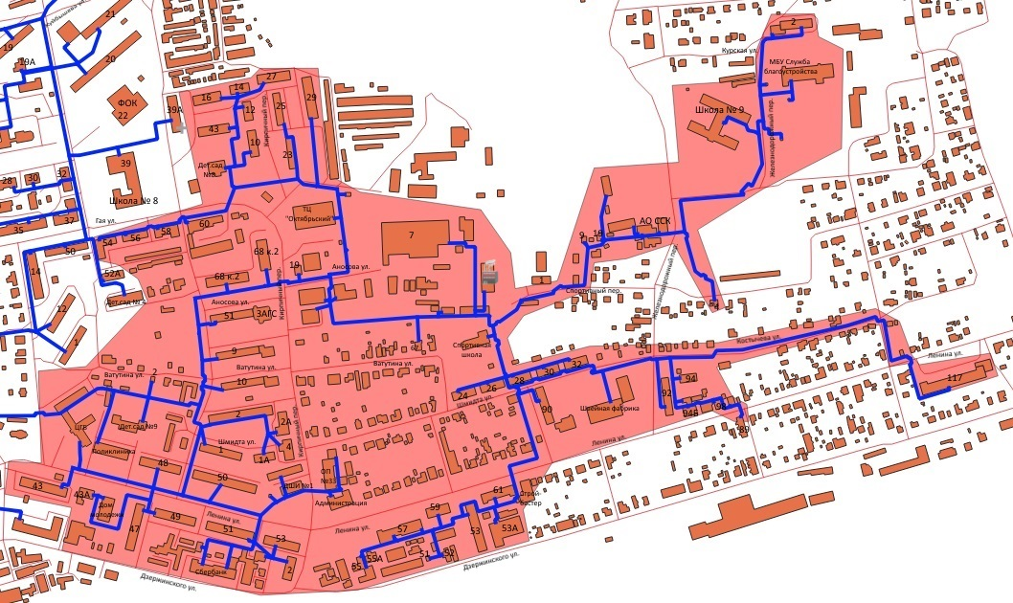
Рисунок 2.1.1. Зона действия котельной №11-1 ООО «СамРЭК-Эксплуатация».

Котельная №11-2 ООО «СамРЭК-Эксплуатация» находится в городском районе «Совхоз» на ул. Пионерской, и осуществляет теплоснабжение близлежащих кварталов. На рисунке 2.1.2 представлена зона действия котельной № 11-2 ООО «СамРЭК-Эксплуатация», контуры зоны действия установлены по зданиям конечных потребителей, подключенных к сетям.

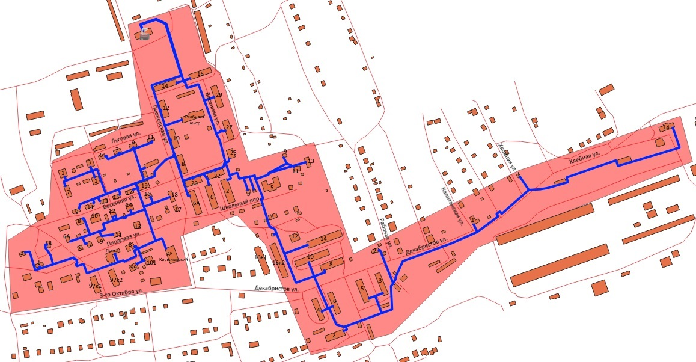
Рисунок 2.1.2. Зона действия котельной №11-2 ООО «СамРЭК-Эксплуатация».

Котельная №11-3 ООО «СамРЭК-Эксплуатация» находится в Центральном районе города на ул. Куйбышева, и осуществляет теплоснабжение близлежащих кварталов.
На рисунке 2.1.3 представлена зона действия котельной №11-3 ООО «СамРЭК-Эксплуатация», контуры зоны действия установлены по зданиям конечных потребителей, подключенных к сетям.
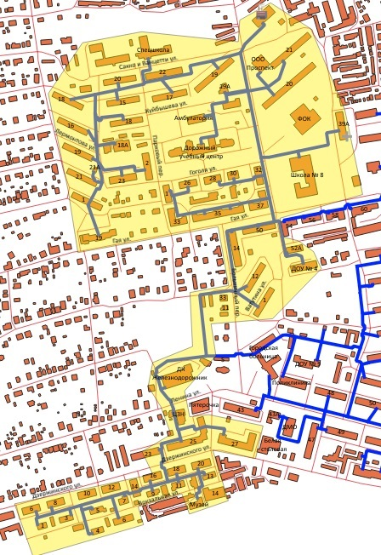
Рисунок 2.1.3. Зона действия котельной № 11-3 ООО «СамРЭК-Эксплуатация».
Котельная № 11-4 ООО «СамРЭК-Эксплуатация» находится в городском районе Правая Волга на ул. Волго-Донская, и осуществляет теплоснабжение близлежащих кварталов. На рисунке 2.1.4. представлена зона действия котельной №11-4 ООО «СамРЭК-Эксплуатация», контуры зоны действия установлены по зданиям конечных потребителей, подключенных к сетям.

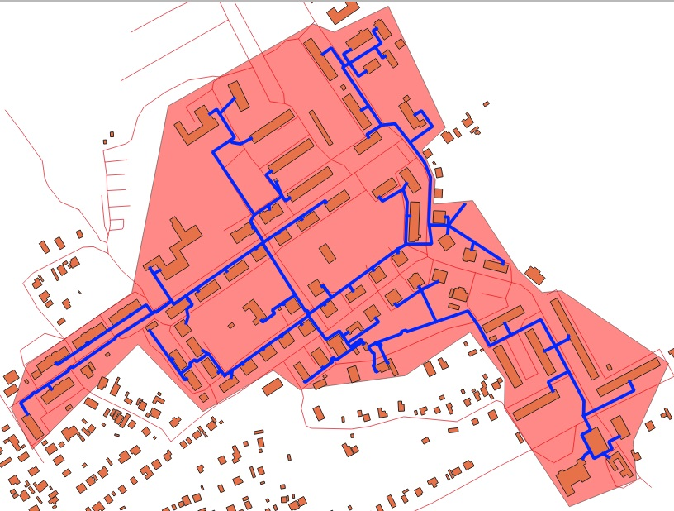
Рисунок 2.1.4. Зона действия котельной №11-4 ООО «СамРЭК-Эксплуатация».

Модульная газовая котельная № 11-5 ООО «СамРЭК-Эксплуатация» находится в поселке Первомайск район города на ул. Вологина, и осуществляет теплоснабжение близлежащих зданий. На рисунке 2.1.5. представлена зона действия модульной котельной № 11-5 ООО «СамРЭК-Эксплуатация», контуры зоны действия установлены по зданиям конечных потребителей, подключенных к сетям.

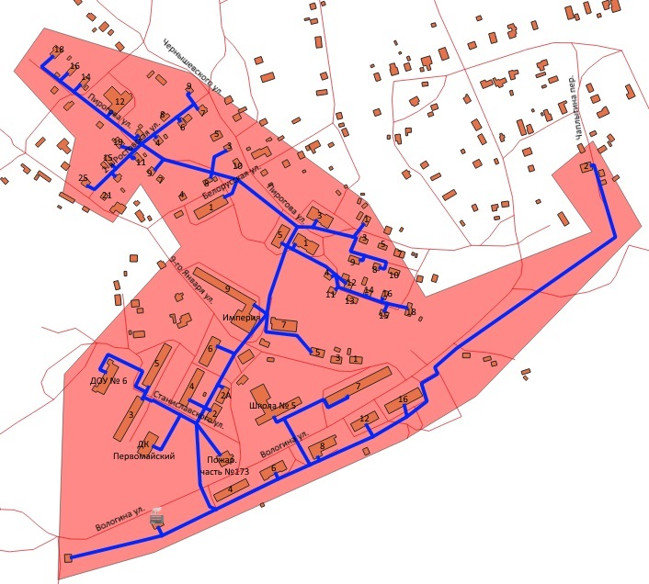
Рисунок 2.1.5. Зона действия модульной газовой котельной №11-5 ООО «СамРЭК-Эксплуатация».

Тепловой центр в модульной котельной для подразделения ГБОУ Самарской области основная общеобразовательная школа №2, № 11-6 ООО «СамРЭК-Эксплуатация» находится на ул. Кирова, 12. На рисунке 2.1.6. представлена зона действия котельной № 11-6 ООО «СамРЭК-Эксплуатация», контуры зоны действия установлены по зданию потребителя, подключенного к сетям.

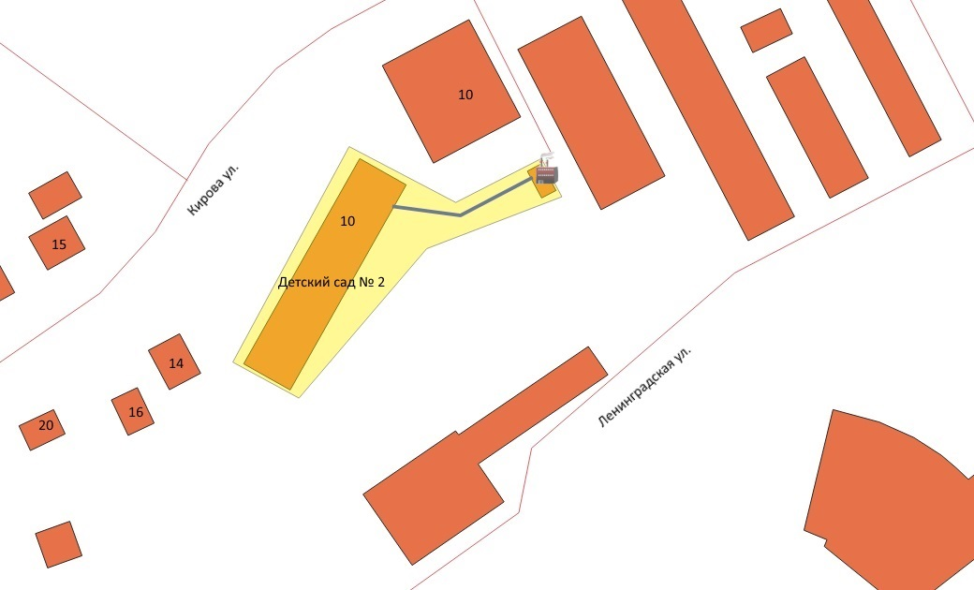
Рисунок 2.1.6. Зона действия котельной №11-6 ООО «СамРЭК-Эксплуатация».

Модульная котельная к школе № 2 № 11-7 ООО «СамРЭК-Эксплуатация» находится в Центральном районе города на ул. Пролетарской, и осуществляет теплоснабжение близлежащих зданий. На рисунке 2.1.7. представлена зона действия котельной №11-7 ООО «СамРЭК-Эксплуатация», контуры зоны действия установлены по зданиям конечных потребителей, подключенных к сетям.

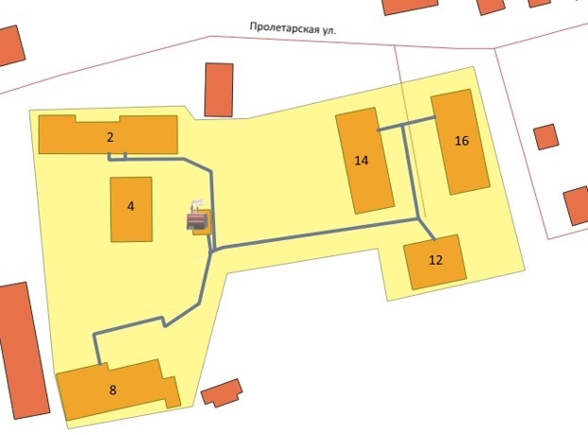
Рисунок 2.1.7. Зона действия модульной газовой котельной №11-7 ООО «СамРЭК-Эксплуатация».

Модульная газовая котельная № 11-8 ООО «СамРЭК-Эксплуатация» находится в Шиферном районе города на ул. Красногорская, и осуществляет теплоснабжение школы-детского сада № 2, по адресу ул. Ленинградская д. 86, и жилого здания по адресу ул. Красногорская, д. 2. На рисунке 2.1.8. представлена зона действия котельной № 11-8 ООО «СамРЭК-Эксплуатация», контуры зоны действия установлены по зданиям конечных потребителей, подключенных к сетям.

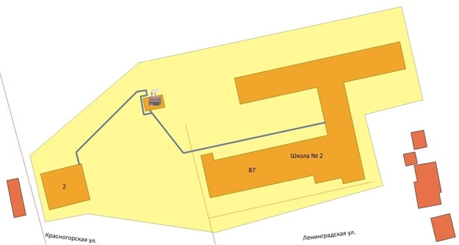

Рисунок 2.1.8. Зона действия модульной газовой котельной № 11-8 ООО «СамРЭК-Эксплуатация».

Модульная газовая котельная № 11-9 ООО «СамРЭК-Эксплуатация» находится в городском районе Правая Волга на ул. 3-го Октября, и осуществляет теплоснабжение близлежащих зданий. На рисунке 2.1.9. представлена зона действия котельной № 11-9 ООО «СамРЭК-Эксплуатация», контуры зоны действия установлены по зданиям конечных потребителей, подключенным к сетям.

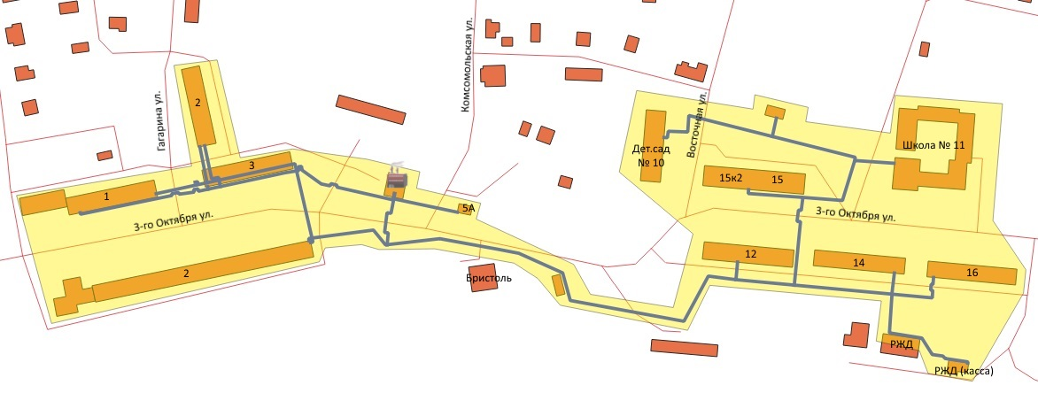
Рисунок 2.1.9. Зона действия модульной газовой котельной №11-9 ООО «СамРЭК-Эксплуатация».

Котельная ОАО «РЖД» находится в городском районе Правая Волга железнодорожной станции «Правая Волга» и осуществляет теплоснабжение близлежащих объектов ОАО «РЖД» и жилых зданий по улице Береговой. На рисунке 2.1.10. представлена зона действия котельной ОАО «РЖД», контуры зоны действия установлены по зданиям конечных потребителей, подключенных к ее сетям.

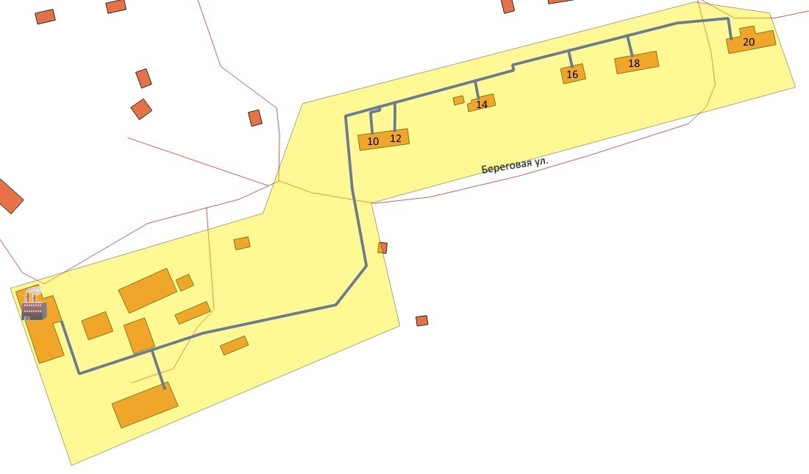
Рисунок 2.1.10. Зона действия котельной ОАО «РЖД».

2.2. Существующие и перспективные балансы тепловой мощности и тепловой нагрузки потребителей в зонах действия источников тепловой энергии, в том числе работающих на единую тепловую сеть
Централизованная система теплоснабжения г. Октябрьска обеспечивает поставку тепловой энергии потребителям для нужды отопления, вентиляции и горячего водоснабжения (ГВС). Общая расчетная тепловая нагрузка потребителей, подключенных к централизованной системе теплоснабжения города Октябрьска, составляет на 01.01.2024 г. 24,53 Гкал/ч, в том числе на обеспечение нужд ГВС 0,556 Гкал/ч. На рисунке 2.2.1 приведена структура тепловой нагрузки по ее функциональному назначению.

Рисунок 2.2.1. Структура тепловой нагрузки г. Октябрьск по функциональному назначению.
Как видно из рисунка в целом по системе теплоснабжения г. Октябрьска преобладает отопительная нагрузка. Её доля составляет 89,22% от всей тепловой нагрузки города. На долю тепловых нагрузок вентиляции и горячего водоснабжения (ГВС) приходится 1,04% и 10,78%, соответственно.
Потребителями тепловой энергии, системы централизованного теплоснабжения г. Октябрьска являются:
- строительный фонд жилого назначения;
- объекты социально-культурного назначения;
- объекты производственного (и приравненного к производственному) назначения.
Жилой фонд г. Октябрьска состоит из многоэтажной застройки (около 8%) и индивидуальной жилой застройки (92% от общей площади жилого фонда).
Основное количество тепловой энергии потребляется объектами жилого назначения и социально культурного назначения. Незначительное количество тепла потребляют здания производственного назначения. На рисунке 2.2.2. приведено распределение тепловой нагрузки по видам потребителей нагрузки.

Рисунок 2.2.2 Структура тепловой нагрузки объектов г. Октябрьск по видам потребителей.
Как видно из рисунка 2.2.2 основным потребителем тепловой энергии является жилая застройка. На ее долю приходится 76,84% тепловой нагрузки. Доля тепловой нагрузки на теплоснабжение зданий социально-бытового и общественного назначения составляет 15,18%. На долю нагрузок промышленных и приравненных к ним объектов приходится 7,98%.
В таблице 2.2.3 приведены данные по присоединённым нагрузкам по каждому источнику теплоснабжения. Из них видно, что основными тепловыми источниками города являются котельные №№ 11-1,11-3 и 11-4, обеспечивающие покрытие 80 % тепловых нагрузок города. Остальные 20% тепловых нагрузок города обеспечиваются теплом от котельных № № 11-2, 11-5, 11-6, 11-7, 11-8, 11-9 и ведомственной котельной ОАО «РЖД».
За последние пять лет значительных изменений значений договорной и фактически присоединенной тепловой нагрузки потребителей к тепловым источникам не происходило.

Таблица 2.2.3. Договорные тепловые нагрузки потребителей тепловой энергии г. Октябрьск.
Источник тепловой энергии | Присоединенная тепловая нагрузка (мощность), Гкал/ч
 | Жилье |  |  |  | Объекты общественного назначения |  |  |  | Объекты промышленности |  |  |  | Суммарная нагрузка
 | Отопление | Вентиляция | ГВС | Всего | Отопление | Вентиляция | ГВС | Всего | Отопление | Вентиляция | ГВС | Всего | Отопление | Вентиляция | ГВС | Всего
Котельные ООО «Самрэк-Эксплуатация» | 18,585 | 0 | 0,522 | 19,107 | 4,238 | 0 | 0,033 | 4,271 | 0,809 | 0 | 0,001 | 0,81 | 23,632 | 0 | 0,556 | 24,188
Котельная Самарская область, г. Октябрьск, пер. Спортивный, д. 1а, участок № 11-1 | 4,532 | - | 0,279 | 4,811 | 1,86 | - | 0,015 | 1,875 | 0,739 | - | 0,001 | 0,74 | 7,131 | 0 | 0,295 | 7,426
Котельная, Совхоз Самарская область, г. Октябрьск, ул. Пионерская, участок № 11-2 | 1,999 | - |  | 1,999 | 0,161 | - |  | 0,161 | 0,062 | - |  | 0,062 | 2,222 | 0 | 0 | 2,222
Котельная № 3, Самарская область, г. Октябрьск, ул. Куйбышева, д. 21а, участок № 11-3 | 6,693 | - |  | 6,693 | 1,023 | - |  | 1,023 |  | - |  |  | 7,716 | 0 | 0 | 7,716
Котельная, Самарская область, г. Октябрьск, ул. Волго-Донская, участок № 11-4 | 1,039 | - | 0,145 | 1,184 | 0,2 | - |  | 0,2 |  | - |  |  | 1,239 | 0 | 0,145 | 1,384
Модульная газовая котельная, Самарская область, г. Октябрьск,  ул. Вологина, участок № 11-5 | 2,262 | - |  | 2,262 | 0,316 | - |  | 0,316 | 0,008 | - |  | 0,008 | 2,586 | 0 | 0 | 2,586
Тепловой центр в модульной котельной для подразделения ГБОУ Самарской области основная общеобразовательная школа №, Самарская область, г. Октябрьск, ул. Кирова, 12, участок № 11-6 |  | - |  |  | 0,102 | - | 0,018 | 0,12 |  | - |  |  | 0,102 | 0 | 0,018 | 0,12
Модульная котельная, Самарская область,  г. Октябрьск,  ул. Пролетарская, участок № 11-7 | 0,267 | - |  | 0,267 |  | - |  |  |  | - |  |  | 0,267 | 0 | 0 | 0,267
Модульная котельная к школе № 2, Самарская область, г. Октябрьск, ул. Красногорская, участок № 11-8 | 0,017 | - |  | 0,017 | 0,222 | - |  | 0,222 |  | - |  |  | 0,239 | 0 | 0 | 0,239
Модульная газовая котельная, Самарская область, г. Октябрьск, ул.3-го Октября, участок № 11-9 | 1,776 | - | 0,098 | 1,874 | 0,354 | - |  | 0,354 |  | - |  |  | 2,13 | 0 | 0,098 | 2,228
Котельная ОАО «РЖД» | 0,075 | 0 | 0 | 0,075 | 0 | 0 | 0 | 0 | 0,266 | - | 0 | 0,266 | 0,341 | 0 | 0 | 0,341
Всего | 18,933 | 0 | 0,522 | 19,182 | 4,238 | 0 | 0,033 | 4,271 | 1,075 | - | 0,001 | 1,075 | 23,973 | 0 | 0,556 | 24,529

Раздел 3. Существующие и перспективные балансы тепловой мощности источников тепловой энергии и тепловой нагрузки потребителей
В соответствии с Методическими рекомендациями по разработке схем теплоснабжения, утвержденных совместным приказом Минэнерго России и Минрегион России от 29.12.2012 № 565/667 (п. п. 77 - 81 и П 6.5) фактическая тепловая нагрузка на коллекторах источников тепловой энергии принималась по фактическим данным отпусков тепла, зафиксированных в предоставленных суточных ведомостях в период минимальных температур наружного воздуха. Данные фактического отпуска тепловой энергии в период достигнутого зимнего максимума при температуре минус 30^{о}С (29-30 января 2014 г.) принимались в дальнейшем за расчетную нагрузку внешних потребителей на коллекторах источников тепловой энергии и учитывались как базовые нагрузки в расчетах перспективных нагрузок тепловых источников.
Для расчетов мощности «нетто» котельных тепловые нагрузки собственных и хозяйственных нужд принимались по отчетным данным за 2019 г. и в дальнейшем не изменялись.
Перспективные нагрузки собственных и хозяйственных нужд источников тепловой энергии претерпевали изменения в случаях ввода нового оборудования и других, запланированных на перспективу, изменениях в структуре потребления тепла на собственные и хозяйственные нужды котельных. Расчеты балансов тепловой энергии (мощности) и перспективной тепловой нагрузки в каждой из выделенных зон действия источников тепловой определением резервов (дефицитов) существующей энергии с располагаемой тепловой мощности источников тепловой энергии г. Октябрьск сведены в таблицы, приведенные ниже.
Балансы тепловой энергии (мощности) и перспективной тепловой нагрузки в зоне действия каждой котельной с определением резервов (дефицитов) существующих располагаемых тепловых мощностей источников тепловой энергии приведены в таблицах 3.1 – 3.10.
Таблица 3.1. Балансы тепловой энергии (мощности) и перспективной тепловой нагрузки в зоне действия котельной № 11-1.
Зона действия  Котельная Самарская область, г. Октябрьск, пер. Спортивный, д. 1а, участок № 11-1 | Единица  измерения | 2019 г. | 2024 г. | 2034 г.
Установленная тепловая мощность | Гкал/ч | 21,156 | 21,156 | 21,156
Средневзвешенный срок службы котельных агрегатов | год | 11 | 17 | 22
Располагаемая мощность оборудования | Гкал/ч | 17,98 | 17,98 | 17,98
- в том числе по горячей воде | Гкал/ч | 17,98 | 17,98 | 17,98
Ограничения установленной тепловой мощности | Гкал/ч | 3,176 | 3,176 | 3,176
Собственные нужды | Гкал/ч | 0,047 | 0,047 | 0,047
Хозяйственные нужды | Гкал/ч | - | - | -
Потери мощности в тепловой сети (фактические) | Гкал/ч | 0,5871 | 0,5871 | 0,5871
Присоединенная тепловая нагрузка отопления и вентиляции | Гкал/ч | 7,131 | 6,784 | 7,172
- ГВС (средняя за сутки) | Гкал/ч | 0,295 | 0,295 | 0,405
Достигнутый максимум тепловой нагрузки в горячей воде на отопление и вентиляцию | Гкал/ч | -
Резерв(+)/дефицит(-) тепловой мощности | Гкал/ч | 10,21 | 10,56 | 10,17
Доля резерва | % | 56,81 | 58,74 | 56,58

Таблица 3.2. Балансы тепловой энергии (мощности) и перспективной тепловой нагрузки в зоне действия котельной № 11-2.
Зона действия  Котельная, Совхоз Самарская область, г. Октябрьск, ул. Пионерская, участок № 11-2 | Единица  измерения | 2019 г. | 2024 г. | 2034 г.
Установленная тепловая мощность | Гкал/ч | 3,956 | 3,956 | 3,956
Средневзвешенный срок службы котельных агрегатов | год
Располагаемая мощность оборудования | Гкал/ч | 3,363 | 3,363 | 3,363
- в том числе по горячей воде | Гкал/ч | 3,363 | 3,363 | 3,363
Ограничения установленной тепловой мощности | Гкал/ч | 0,593 | 0,593 | 0,593
Собственные нужды | Гкал/ч | 0,024 | 0,024 | 0,024
Хозяйственные нужды | Гкал/ч | - | - | -
Потери мощности в тепловой сети (фактические) | Гкал/ч | 0,419 | 0,419 | 0,419
Присоединенная тепловая нагрузка отопления и вентиляции | Гкал/ч | 2,222 | 2,213 | 2,287
- ГВС (средняя за сутки) | Гкал/ч | 0 | 0 | 0
Достигнутый максимум тепловой нагрузки в горячей воде на отопление и вентиляцию | Гкал/ч | - | - | -
Резерв(+)/дефицит(-) тепловой мощности | Гкал/ч | 0,70 | 0,71 | 0,63
Доля резерва | % | 20,76 | 21,02 | 18,82

Таблица 3.3. Балансы тепловой энергии (мощности) и перспективной тепловой нагрузки в зоне действия котельной № 11-3.
Зона действия  Котельная № 3, Самарская область, г. Октябрьск, ул. Куйбышева, д. 21а, участок № 11-3 | Единица  измерения | 2019 г. | 2024 г. | 2034 г.
Установленная тепловая мощность | Гкал/ч | 13,76 | 13,76 | 13,76
Средневзвешенный срок службы котельных агрегатов | год
Располагаемая мощность оборудования | Гкал/ч | 11,7 | 11,7 | 11,7
- в том числе по горячей воде | Гкал/ч | 11,7 | 11,7 | 11,7
Ограничения установленной тепловой мощности | Гкал/ч | 2,06 | 2,06 | 2,06
Собственные нужды | Гкал/ч | 0,067 | 0,067 | 0,067
Хозяйственные нужды | Гкал/ч | - | - | -
Потери мощности в тепловой сети (фактические) | Гкал/ч | 0,389 | 0,389 | 0,389
Присоединенная тепловая нагрузка отопления и вентиляции | Гкал/ч | 7,716 | 7,44 | 7,683
- ГВС (средняя за сутки) | Гкал/ч | 0 | 0 | 0
Достигнутый максимум тепловой нагрузки в горячей воде на отопление и вентиляцию | Гкал/ч | - | - | -
Резерв(+)/дефицит(-) тепловой мощности | Гкал/ч | 3,53 | 3,80 | 3,56
Доля резерва | % | 30,15 | 32,51 | 30,44

Таблица 3.4. Балансы тепловой энергии (мощности) и перспективной тепловой нагрузки в зоне действия котельной № 11-4.
Зона действия  Котельная, Самарская область, г. Октябрьск, ул. Волго-Донская, участок № 11-4 | Единица  измерения | 2019 г. | 2024 г. | 2034 г.
Установленная тепловая мощность | Гкал/ч | 12,9 | 12,9 | 12,9
Средневзвешенный срок службы котельных агрегатов | год
Располагаемая мощность оборудования | Гкал/ч | 10,97 | 10,97 | 10,97
- в том числе по горячей воде | Гкал/ч | 10,97 | 10,97 | 10,97
Ограничения установленной тепловой мощности | Гкал/ч | 1,93 | 1,93 | 1,93
Собственные нужды | Гкал/ч | 0,029 | 0,029 | 0,029
Хозяйственные нужды | Гкал/ч | - | - | -
Потери мощности в тепловой сети (фактические) | Гкал/ч | 0,389 | 0,389 | 0,389
Присоединенная тепловая нагрузка отопления и вентиляции | Гкал/ч | 1,239 | 1,239 | 1,427
- ГВС (средняя за сутки) | Гкал/ч | 0,145 | 0,145 | 0,225
Достигнутый максимум тепловой нагрузки в горячей воде на отопление и вентиляцию | Гкал/ч | - | - | -
Резерв(+)/дефицит(-) тепловой мощности | Гкал/ч | 9,17 | 9,17 | 8,90
Доля резерва | % | 83,57 | 83,57 | 81,13

Таблица 3.5. Балансы тепловой энергии (мощности) и перспективной тепловой нагрузки в зоне действия котельной № 11-5.
Зона действия  Модульная газовая котельная, Самарская область, г. Октябрьск,  ул. Вологина, участок № 11-5 | Единица  измерения | 2019 г. | 2024 г. | 2034 г.
Установленная тепловая мощность | Гкал/ч | 5,59 | 5,59 | 5,59
Средневзвешенный срок службы котельных агрегатов | год
Располагаемая мощность оборудования | Гкал/ч | 4,75 | 4,75 | 4,75
- в том числе по горячей воде | Гкал/ч | 4,75 | 4,75 | 4,75
Ограничения установленной тепловой мощности | Гкал/ч | 0,84 | 0,84 | 0,84
Собственные нужды | Гкал/ч | 0,023 | 0,023 | 0,023
Хозяйственные нужды | Гкал/ч | - | - | -
Потери мощности в тепловой сети (фактические) | Гкал/ч | 0,188 | 0,188 | 0,188
Присоединенная тепловая нагрузка отопления и вентиляции | Гкал/ч | 2,586 | 2,435 | 2,503
- ГВС (средняя за сутки) | Гкал/ч | 0 | 0 | 0
Достигнутый максимум тепловой нагрузки в горячей воде на отопление и вентиляцию | Гкал/ч | - | - | -
Резерв(+)/дефицит(-) тепловой мощности | Гкал/ч | 1,95 | 2,10 | 2,04
Доля резерва | % | 41,12 | 44,29 | 42,86

Таблица 3.6. Балансы тепловой энергии (мощности) и перспективной тепловой нагрузки в зоне действия котельной № 11-6.
Зона действия  Тепловой центр в модульной котельной для подразделения ГБОУ Самарской области основная общеобразовательная школа №, Самарская область, г. Октябрьск, ул. Кирова, 12, участок № 11-6 | Единица  измерения | 2019 г. | 2024 г. | 2034 г.
Установленная тепловая мощность | Гкал/ч | 0,344 | 0,344 | 0,344
Средневзвешенный срок службы котельных агрегатов | год
Располагаемая мощность оборудования | Гкал/ч | 0,29 | 0,29 | 0,29
- в том числе по горячей воде | Гкал/ч | 0,29 | 0,29 | 0,29
Ограничения установленной тепловой мощности | Гкал/ч | 0,054 | 0,054 | 0,054
Собственные нужды | Гкал/ч | 0,0006 | 0,0006 | 0,0006
Хозяйственные нужды | Гкал/ч | - | - | -
Потери мощности в тепловой сети (фактические) | Гкал/ч | 0,0014 | 0,0014 | 0,0014
Присоединенная тепловая нагрузка отопления и вентиляции | Гкал/ч | 0,102 | 0,102 | 0,11
- ГВС (средняя за сутки) | Гкал/ч | 0,018 | 0,018 | 0,018
Достигнутый максимум тепловой нагрузки в горячей воде на отопление и вентиляцию | Гкал/ч | - | - | -
Резерв(+)/дефицит(-) тепловой мощности | Гкал/ч | 0,17 | 0,17 | 0,16
Доля резерва | % | 57,93 | 57,93 | 55,17

Таблица 3.7. Балансы тепловой энергии (мощности) и перспективной тепловой нагрузки в зоне действия котельной № 11-7.
Зона действия  Модульная котельная, Самарская область,  г. Октябрьск,  ул. Пролетарская, участок № 11-7 | Единица  измерения | 2019 г. | 2024 г. | 2034 г.
Установленная тепловая мощность | Гкал/ч | 0,516 | 0,516 | 0,516
Средневзвешенный срок службы котельных агрегатов | год
Располагаемая мощность оборудования | Гкал/ч | 0,439 | 0,439 | 0,439
- в том числе по горячей воде | Гкал/ч | 0,439 | 0,439 | 0,439
Ограничения установленной тепловой мощности | Гкал/ч | 0,077 | 0,077 | 0,077
Собственные нужды | Гкал/ч | 0,0022 | 0,0022 | 0,0022
Хозяйственные нужды | Гкал/ч | - | - | -
Потери мощности в тепловой сети (фактические) | Гкал/ч | 0,0135 | 0,0135 | 0,0135
Присоединенная тепловая нагрузка отопления и вентиляции | Гкал/ч | 0,267 | 0,267 | 0,275
- ГВС (средняя за сутки) | Гкал/ч | 0 | 0 | 0
Достигнутый максимум тепловой нагрузки в горячей воде на отопление и вентиляцию | Гкал/ч | - | - | -
Резерв(+)/дефицит(-) тепловой мощности | Гкал/ч | 0,16 | 0,16 | 0,15
Доля резерва | % | 35,60 | 35,60 | 33,78

Таблица 3.8. Балансы тепловой энергии (мощности) и перспективной тепловой нагрузки в зоне действия котельной № 11-8.

Зона действия  Модульная котельная к школе № 2, Самарская область, г. Октябрьск, ул. Красногорская, участок № 11-8 | Единица  измерения | 2019 г. | 2024 г. | 2034 г.
Установленная тепловая мощность | Гкал/ч | 0,645 | 0,645 | 0,645
Средневзвешенный срок службы котельных агрегатов | год
Располагаемая мощность оборудования | Гкал/ч | 0,548 | 0,548 | 0,548
- в том числе по горячей воде | Гкал/ч | 0,548 | 0,548 | 0,548
Ограничения установленной тепловой мощности | Гкал/ч | 0,097 | 0,097 | 0,097
Собственные нужды | Гкал/ч | 0,002 | 0,002 | 0,002
Хозяйственные нужды | Гкал/ч | - | - | -
Потери мощности в тепловой сети (фактические) | Гкал/ч | 0,0091 | 0,0091 | 0,0091
Присоединенная тепловая нагрузка отопления и вентиляции | Гкал/ч | 0,239 | 0,239 | 0,304
- ГВС (средняя за сутки) | Гкал/ч | 0 | 0 | 0
Достигнутый максимум тепловой нагрузки в горячей воде на отопление и вентиляцию | Гкал/ч | - | - | -
Резерв(+)/дефицит(-) тепловой мощности | Гкал/ч | 0,30 | 0,30 | 0,23
Доля резерва | % | 54,36 | 54,36 | 42,50

Таблица 3.9. Балансы тепловой энергии (мощности) и перспективной тепловой нагрузки в зоне действия котельной № 11-9.
Зона действия  Модульная газовая котельная, Самарская область, г. Октябрьск, ул.3-го Октября, участок № 11-9 | Единица  измерения | 2019 г. | 2024 г. | 2034 г.
Установленная тепловая мощность | Гкал/ч | 7,869 | 7,869 | 7,869
Средневзвешенный срок службы котельных агрегатов | год
Располагаемая мощность оборудования | Гкал/ч | 6,689 | 6,689 | 6,689
- в том числе по горячей воде | Гкал/ч | 6,689 | 6,689 | 6,689
Ограничения установленной тепловой мощности | Гкал/ч | 1,18 | 1,18 | 1,18
Собственные нужды | Гкал/ч | 0,011 | 0,011 | 0,011
Хозяйственные нужды | Гкал/ч | - | - | -
Потери мощности в тепловой сети (фактические) | Гкал/ч | 0,054 | 0,054 | 0,054
Присоединенная тепловая нагрузка отопления и вентиляции | Гкал/ч | 2,13 | 2,13 | 2,13
- ГВС (средняя за сутки) | Гкал/ч | 0,098 | 0,098 | 0,098
Достигнутый максимум тепловой нагрузки в горячей воде на отопление и вентиляцию | Гкал/ч | - | - | -
Резерв(+)/дефицит(-) тепловой мощности | Гкал/ч | 4,40 | 4,40 | 4,40
Доля резерва | % | 65,72 | 65,72 | 65,72

Таблица 3.10. Балансы тепловой энергии (мощности) и перспективной тепловой нагрузки в зоне действия ведомственной котельной ОАО «РЖД» ст. Правая Волга (котельная ПЧ-9).
Зона действия  котельной ОАО «РЖД» | Единица  измерения | 2024 г. | 2027 г. | 2034 г.
Установленная тепловая мощность | Гкал/ч | 0,51 | - | -
Средневзвешенный срок службы котельных агрегатов | год
Располагаемая мощность оборудования | Гкал/ч | 0,51 | - | -
- в том числе по горячей воде | Гкал/ч | 0,51 | - | -
Ограничения установленной тепловой мощности | Гкал/ч | 0 | - | -
Собственные нужды | Гкал/ч | 0,04 | - | -
Хозяйственные нужды | Гкал/ч | - | - | -
Потери мощности в тепловой сети (фактические) | Гкал/ч | 0,019 | - | -
Присоединенная тепловая нагрузка отопления и вентиляции | Гкал/ч | 0,341 | - | -
- ГВС (средняя за сутки) | Гкал/ч | 0 | - | -
Достигнутый максимум тепловой нагрузки в горячей воде на отопление и вентиляцию | Гкал/ч | - | - | -
Резерв(+)/дефицит(-) тепловой мощности | Гкал/ч | 0,11 | - | -
Доля резерва | % | 21,57 | - | -

Анализируя в целом централизованную систему теплоснабжения г. Октябрьска можно сделать вывод в целом существующая система теплоснабжения г. Октябрьск имеет существенные резервы по тепловым источникам для покрытия существующих тепловых нагрузок и перспективных тепловых нагрузок (мощности).

Раздел 4. Основные положения мастер-плана развития систем теплоснабжения городского округа
4.1 Описание сценариев развития теплоснабжения городского округа Октябрьск предусматривается сохранение отопления объектов общественно-делового назначения от существующих газовых котельных.
Для отопления вновь строящегося жилого фонда (многоквартирного и индивидуального) и объектов общественного назначения Схемой теплоснабжения предусматривается использование индивидуальных источников теплоснабжения.
Технические условия на присоединение объектов теплопотребления теплоснабжающей организацией не выдавались.
Сценарии перспективного развития систем теплоснабжения городского округа представлены в таблице 4.1 и на рисунке 4.1.1.
Таблица 4.1 – Сценарии перспективного развития систем теплоснабжения
Наименование населенного пункта | Сценарий перспективного развития системы теплоснабжения
Котельная, Совхоз Самарская область, г. Октябрьск, ул. Пионерская | - модернизация тепловой сети
Котельная № 3, Самарская область, г. Октябрьск, ул. Куйбышева, д. 21а | - модернизация тепловой сети
Котельная, Самарская область, г. Октябрьск, ул. Волго-Донская | - модернизация тепловой сети
Модульная котельная, Самарская область,  г. Октябрьск,  ул. Пролетарская | - модернизация тепловой сети
Модульная газовая котельная, Самарская область, г. Октябрьск, ул.3-го Октября | - модернизация тепловой сети

Строительство систем централизованного теплоснабжения на расчетный срок не предусматривается.
4.2 Обоснование выбора приоритетного сценария развития теплоснабжения городского округа
Основным направлением развития системы теплоснабжения городского округа является реализация энергосберегающей политики, предусматривающая замены изношенных участков тепловых сетей.
Результатом реализации инвестиционных проектов является создание на территории городского округа современной, энергоэффективной, работающей в автоматическом режиме системы теплоснабжения.
Она обеспечит надежное и качественное теплоснабжение населения и объектов социальной сферы. Суммарная финансовая потребность в реализацию мероприятий по модернизации, реконструкции и техническому перевооружению источников тепловой энергии с учетом непредвиденных расходов по данным проектам на период до 2028 года составляет 39,89352 млн. руб.
Указанные объёмы финансовых средств являются ориентировочными и подлежат уточнению по итогам разработки проектно-сметной документации. Инвестирование проектов предусматривается за счет внебюджетных источников. По итогам реализации сценария перспективного развития систем теплоснабжения городского округа Октябрьск ожидается: - сокращение величины технологических потерь при передаче тепловой энергии

Раздел 5. Предложения по строительству, реконструкции, техническому перевооружению и (или) модернизации источников тепловой энергии
5.1 Предложения по строительству источников тепловой энергии, обеспечивающих перспективную тепловую нагрузку на осваиваемых территориях муниципального образования, для которых отсутствует возможность и (или) целесообразность передачи тепловой энергии от существующих или реконструируемых источников тепловой энергии
Перспективная тепловая нагрузка на осваиваемой территории городского округа в пределах границ радиусов эффективного теплоснабжения и свободного резерва тепловой мощности источников может быть компенсирована существующими отопительными котельными.
Строительство дополнительных источников тепловой энергии для этих целей не требуется. В отношении перспективных потребителей, расположенных за пределами зон действия теплоснабжения, компенсация перспективной тепловой нагрузки предусматривается за счет индивидуальных источников, так как экономическая целесообразность строительства централизованного теплоснабжения при отсутствии крупных, или сосредоточенных в плотной застройке потребителей, отсутствует.
5.2 Предложения по реконструкции источников тепловой энергии, обеспечивающих перспективную тепловую нагрузку в существующих и расширяемых зонах действия источников тепловой энергии
На расчетный период Схемы теплоснабжения реконструкция источников тепловой энергии, с целью обеспечения перспективной тепловой нагрузки в существующих и расширяемых зонах действия источников тепловой энергии не предусматривается.
5.3 Предложения по техническому перевооружению и (или) модернизации источников тепловой энергии с целью повышения эффективности работы систем теплоснабжения
По итогам реализации проектов, предусмотренных Схемой теплоснабжения на территории городского округа на период до 2028 года, не предусматривается модернизация источников теплоснабжения.
5.4 Графики совместной работы источников тепловой энергии, функционирующих в режиме комбинированной выработки электрической и тепловой энергии и котельных
Источники тепловой энергии, функционирующих в режиме комбинированной выработки электрической и тепловой энергии, и котельных работающие совместно на единую тепловую сеть отсутствуют.
5.5 Меры по выводу из эксплуатации, консервации и демонтажу избыточных источников тепловой энергии, а также источников тепловой энергии, выработавших нормативный срок службы, в случае если продление срока службы технически невозможно или экономически нецелесообразно
Мероприятия по выводу из эксплуатации, консервации и демонтажу избыточных источников тепловой энергии, а также источников тепловой энергии, выработавших нормативный срок службы с целью повышения эффективности работы систем теплоснабжения, не требуются.
5.6 Меры по переоборудованию котельных в источники тепловой энергии, функционирующие в режиме комбинированной выработки электрической и тепловой энергии
Меры по переоборудованию котельных в источники комбинированной выработки электрической и тепловой энергии на расчетный период не требуется. Собственные нужды (электрическое потребление) котельных компенсируются существующим электроснабжением.
5.7 Меры по переводу котельных, размещенных в существующих и расширяемых зонах действия источников тепловой энергии, функционирующих в режиме комбинированной выработки электрической и тепловой энергии, в пиковый режим работы, либо по выводу их из эксплуатации
Зоны действия источников комбинированной выработки тепловой и электрической энергии на территории городского округа Октябрьск отсутствуют, перевод котельных в пиковый режим не требуется.

5.8 Температурный график отпуска тепловой энергии для каждого источника тепловой энергии или группы источников тепловой энергии в системе теплоснабжения, работающей на общую тепловую сеть, и оценку затрат при необходимости его изменения
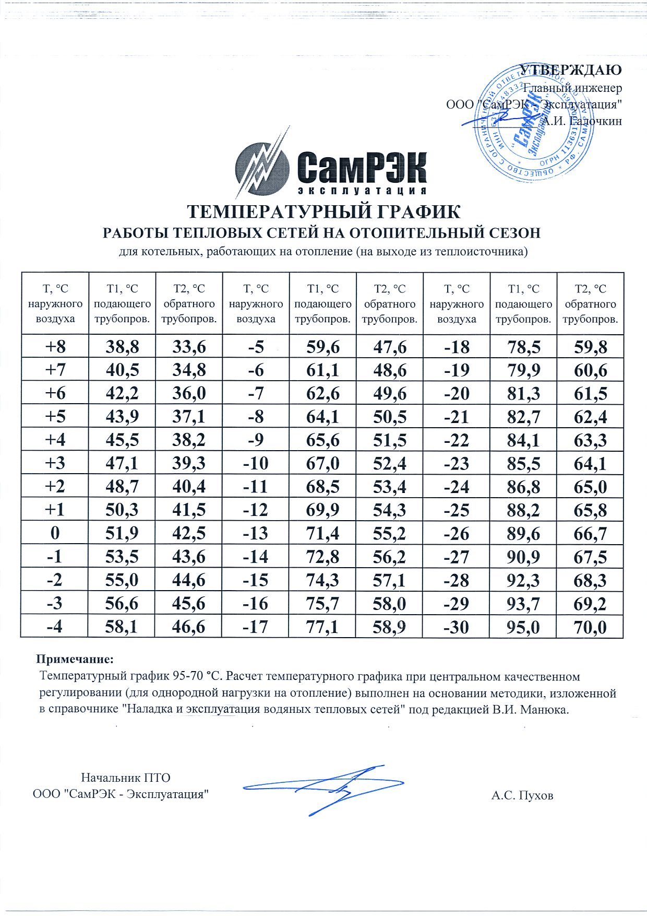

Для потребителей теплоснаюжения городского округа осуществляется по температурному графику 95-70 ⁰ С для котельных № 11-1, № 11-4, № 11-6, № 11-9 работающих на отопление, система 2-ух трубная закрытая.

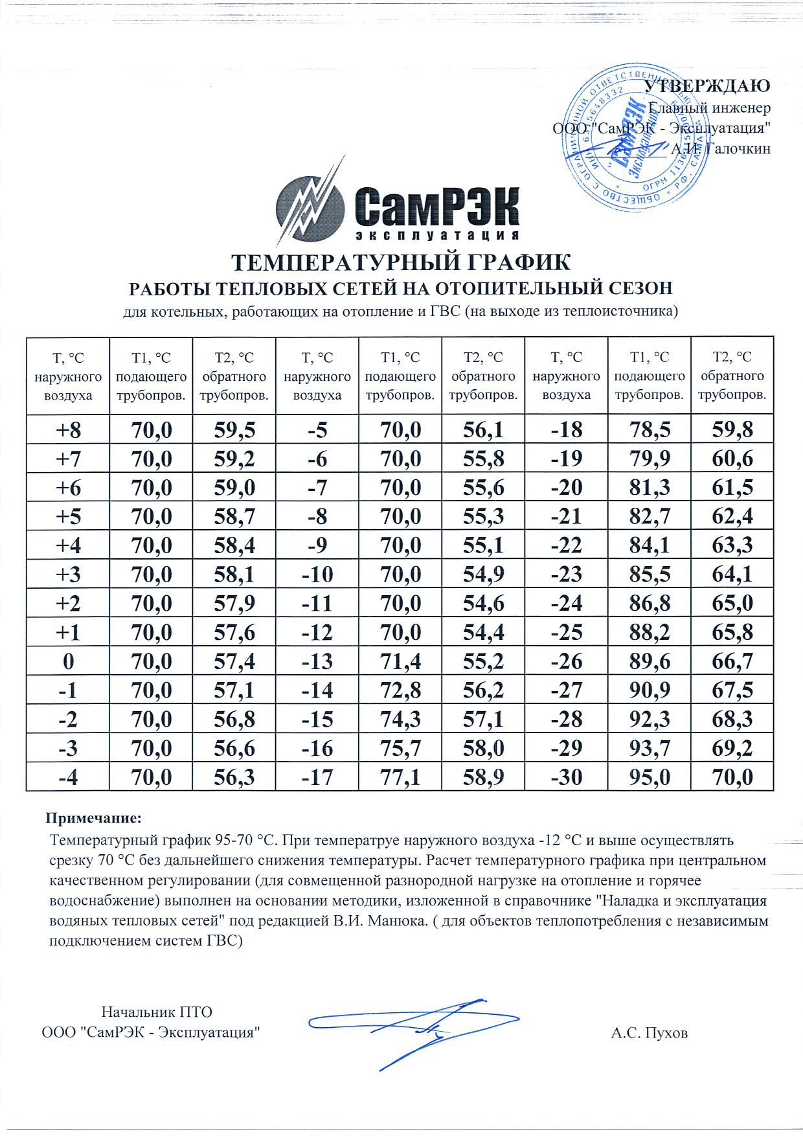
Для потребителей теплоснабжения и горячего водоснабжения температурный график 95-70 ⁰ С котельных № 11-1, № 11-4, № 11-6, № 11-9, система 2-ух трубная закрытая.
Изменение параметров температурного графика на отопительный период 2023/2024 г.г. не предусматривается.
5.9 Предложения по перспективной установленной тепловой мощности каждого источника тепловой энергии с предложениями по сроку ввода в эксплуатацию новых мощностей
Информация по перспективной установленной тепловой мощности каждого источника тепловой энергии приведена в таблице 5.9.1.
Таблица 5.9.1 – Предложения по перспективной установленной тепловой мощности
№ п/п | Наименование объекта теплоснабжения | Перспективная установленная мощность, Гкал/ч | Необходимая корректировка в рамках актуализации схемы теплоснабжения | Год ввода зданий в эксплуатацию
1 | Котельная Самарская область, г. Октябрьск, пер. Спортивный, д. 1а, участок № 11-1 | 10,56 | Не требуется, сохраняется без изменений | 1978
2 | Котельная, Совхоз Самарская область, г. Октябрьск, ул. Пионерская, участок № 11-2 | 0,71 | Не требуется, сохраняется без изменений | 214
3 | Котельная № 3, Самарская область, г. Октябрьск, ул. Куйбышева, д. 21а участок № 11-3 | 3,80 | Не требуется, сохраняется без изменений | 1969
4 | Котельная, Самарская область, г. Октябрьск, ул. Волго-Донская, участок № 11-4 | 9,17 | Не требуется, сохраняется без изменений | 2014
5 | Модульная газовая котельная, Самарская область, г. Октябрьск,  ул. Вологина, участок № 11-5 | 2,10 | Не требуется, сохраняется без изменений | 2001
6 | Тепловой центр в модульной котельной для подразделения ГБОУ Самарской области основная общеобразовательная школа №, Самарская область, г. Октябрьск, ул. Кирова, 12, участок № 11-6 | 0,17 | Не требуется, сохраняется без изменений | 2011
7 | Модульная котельная, Самарская область,  г. Октябрьск,  ул. Пролетарская, участок № 11-7 | 0,16 | Не требуется, сохраняется без изменений | 2014
8 | Модульная котельная к школе № 2, Самарская область, г. Октябрьск, ул. Красногорская, участок № 11-8 | 0,30 | Не требуется, сохраняется без изменений | 2013
9 | Модульная газовая котельная, Самарская область, г. Октябрьск, ул.3-го Октября, участок № 11-9 | 4,40 | Не требуется, сохраняется без изменений | 2009
10 | Котельная ООО «РЖД» ст. Правая Волга ул. Береговая | 0,11 | Не требуется, сохраняется без изменений | 1981

5.10 Предложения по вводу новых и реконструкции существующих источников тепловой энергии с использованием возобновляемых источников энергии, а также местных видов топлива
Ввод новых и реконструкция существующих источников тепловой энергии с использованием возобновляемых источников энергии, а также местных видов топлива до конца расчетного периода не планируется.

5.11. Надежность теплоснабжения
Нормативные требования к надёжности теплоснабжения установлены в СНиП 41.02.2003 «Тепловые сети» в части пунктов 6.27-6.31 раздела «Надежность». В СНиП 41.02.2003 надежность теплоснабжения определяется по способности проектируемых и действующих источников теплоты, тепловых сетей и в целом систем централизованного теплоснабжения обеспечивать в течение заданного времени требуемые режимы, параметры и качество теплоснабжения (отопления, вентиляции, горячего водоснабжения), а также технологических потребностей предприятий в паре и горячей воде, обеспечивать нормативные показатели вероятности безотказной работы, коэффициент готовности и живучести.
Расчет показателей системы с учетом надежности должен производиться для конечного потребителя. При этом минимально допустимые показатели вероятности безотказной работы принимаются для источника теплоты равным 0,97, для тепловых сетей - 0,9, для потребителя теплоты - 0,99.
Минимально допустимый показатель вероятности безотказной работы системы централизованного теплоснабжения в целом равен 0,86.
Потребители теплоты по надежности теплоснабжения делятся на категории:
Первая категория - потребители, не допускающие перерывов в подаче расчетного количества теплоты и снижения температуры воздуха в помещениях ниже предусмотренных ГОСТ 30494.
Вторая категория - потребители, допускающие снижение температуры в отапливаемых помещениях на период ликвидации аварии, но не более 54 ч:
- жилых и общественных зданий до 12 °С;
- промышленных зданий до 8 °С.
Нормативные показатели безотказности тепловых сетей обеспечиваются следующими мероприятиями:
- установлением предельно допустимой длины нерезервированных участков теплопроводов (тупиковых, радиальных, транзитных) до каждого потребителя или теплового пункта;
- местом размещения резервных трубопроводных связей между радиальными теплопроводами;
- достаточностью диаметров выбираемых при проектировании новых или реконструируемых существующих теплопроводов для обеспечения резервной подачи теплоты потребителям при отказах;
- необходимостью замены на конкретных участках тепловых сетей и теплопроводов и конструкций на более надежные, а также обоснованность перехода на надземную или тоннельную прокладку;
- очередностью ремонтов и замен теплопроводов, частично или полностью утративших свой ресурс.
Основой для расчета надежности являются данные по материальной характеристике тепловых сетей, году и типу их прокладки, режимах работы тепловых сетей, а так же статистические данные о повреждениях тепловых сетей.
В таблице 5.11.1 приведены данные о повреждениях и объеме реконструкции на тепловых сетях ООО «СамРЭК-Эксплуатация» и ОАО «РЖД» за 2020-2023 годы.
Таблица 5.11.1. Данные о повреждениях на тепловых сетях.
Год | Количество поврежде-ний, шт
 | Котельная  № 11-1 | Котельная  № 11-2 | Котельная  № 11-3 | Котельная  № 11-4 | Котельная №11-5
2020 | 0 | 0 | 0 | 0 | 0
2021 | 0 | 0 | 0 | 0 | 0
2022 | 0 | 0 | 0 | 0 | 0
2023 | 0 | 0 | 0 | 0 | 0
Год | Количество поврежде-ний, шт
 | Котельная  № 11-6 | Котельная  № 11-7 | Котельная  № 11-8 | Котельная  № 11-9 | Котельная  ОАО «РЖД»
2019 | 0 | 0 | 0 | 0 | 0
2020 | 0 | 0 | 0 | 0 | 0
2021 | 0 | 0 | 0 | 0 | 0
2022 | 0 | 0 | 0 | 0 | 0

Таблица 5.11.2. Данные по интенсивности отказов тепловых сетей.
Параметр (отказ/км*год) | 2020 г. | 2021 г. | 2022 г. | 2023 г. | Среднее
Сети котельных | 0,9993 | 0,9987 | 0,9986 | 0,9982 | 0,9987

5.12. Показатели надежности, определяемые числом нарушений в подаче тепловой энергии
Показатели надежности тепловых сетей по котельным г. Октябрьска приведены в таблице 5.12.1. и на рисунке 5.12.1.

Таблица 5.12.1. Надежность тепловых сетей котельных.
Котельная | Стационарная вероятность рабочего состояния сети
Котельная №1 верхняя зона | 0,999651
Котельная №1 нижняя зона | 0,999265
Котельная №2 нижняя зона | 0,999793
Котельная №2 верхняя зона | 0,999766
Котельная №3 верхняя зона | 0,999864
Котельная №3 нижняя зона | 0,999583
Котельная №4 верхняя зона | 0,999531
Котельная №4 нижняя зона | 0,999747
Котельная №5 | 0,999726
Котельная №7 | 0,999973
Котельная №8 | 0,999988
Котельная №9 | 0,999877
Котельная РЖД | 0,999965

Рисунок 5.12.1. Надежность тепловых сетей котельных г. Октябрьска.
Как видно из таблицы 5.6.1 и рисунка 5.6.1. надежность тепловых сетей превышает минимально допустимый показатель по СНиП 41-02-2003 в среднем на 10%. Строительство тепловых сетей для обеспечения нормативной надежности не требуется, но, несмотря на общие высокие показатели надежности тепловых сетей необходима замена или проведение обследования участков, выработавших нормативный ресурс.

Раздел 6. Предложения по строительству, реконструкции и (или) модернизации тепловых сетей

6.1 Предложения по строительству, реконструкции и (или) модернизации тепловых сетей, обеспечивающих перераспределение тепловой нагрузки из зон с дефицитом располагаемой тепловой мощности источников тепловой энергии в зоны с резервом располагаемой тепловой мощности источников тепловой энергии (использование существующих резервов)

Реконструкция и строительство тепловых сетей, обеспечивающих перераспределение тепловой нагрузки из зон с дефицитом тепловой мощности в зоны с избытком тепловой мощности, не планируется.

Дефициты тепловой мощности на источниках теплоснабжения отсутствуют.

6.2 Предложения по новому строительству тепловых сетей для обеспечения перспективных приростов тепловой нагрузки во вновь осваиваемых районах поселения, городского округа под жилищную, комплексную или производственную застройку

Строительство тепловых сетей для обеспечения перспективных приростов тепловой нагрузки под жилищную, комплексную или производственную застройку во вновь осваиваемых районах городского округа не планируется, поскольку эти территории планируется организовывать с индивидуальным теплоснабжением.

По результатам выдачи технических условий на технологическое присоединение, соответствующая информация будет представлена в Схеме теплоснабжения при её актуализации.

6.3 Предложения по строительству, реконструкции и (или) модернизации тепловых сетей в целях обеспечения условий, при наличии которых существует возможность поставок тепловой энергии потребителям от различных источников тепловой энергии при сохранении надежности теплоснабжения

Строительство тепловых сетей, обеспечивающих условия, при наличии которых существует возможность поставок тепловой энергии, потребителям от различных источников тепловой энергии при сохранении надежности теплоснабжения не предусматривается.

6.4. Предложения по строительству, реконструкции и (или) модернизации тепловых сетей для повышения эффективности функционирования системы теплоснабжения, в том числе за счет перевода котельных в пиковый режим работы или ликвидации котельных

Строительство, реконструкция, модернизация тепловых сетей, для повышения эффективности функционирования системы теплоснабжения, за счет перевода котельных в пиковый режим работы или ликвидации котельных не планируется.

6.5. Предложения по строительству, реконструкции и (или) модернизации тепловых сетей для обеспечения нормативной надежности теплоснабжения потребителей

По итогам проведенных расчетов по оценке надежности систем теплоснабжения городского округа, установлено, что участки тепловых сетей на территории города являются малонадежными, в связи с высоким сроком их эксплуатации (более 25 лет).

С целью поддержания нормативной надежности теплоснабжения от существующих источников теплоснабжения на период до 2028 Схемой теплоснабжения предусмотрены плановые работы по замене участков тепловых сетей в рамках инвестиционной программы теплоснабжающей организации (таблица 6.5.1.). Объем инвестиций ориентировочный и будет корректироваться в соответствии с заключенным договором и объемом выполненных работ.

Таблица 6.5.1. План-график по модернизации участков тепловых сетей на территории городского округа Октябрьск
№  п/п | Пункт задания | Наименование и местоположение объекта | Модернизируемое имущество | Характеристики модернизируемого имущества |  |  | Объем инвестиций в прогнозных ценах соответствующих лет, млн. руб. (с НДС)* | Срок реализации мероприятий
 |  |  |  | Наименование показателя | Первоначальные показатели | Показатели после модернизации |  | Дата начала реализации | Дата окончания реализации | Дата ввода в эксплуатацию
1. | 1 | Тепловая сеть от Котельной, Совхоз Самарская область, г. Октябрьск ул. Пионерская | Модернизация тепловых сетей в т.ч.:  от котельной по ул. Пионерская до УТ2 | м трассы | 260 м трассы  260 | 260 м трассы  260 | 8,31101 | 2027 | 2027 | 2027
2. | 2 | Тепловая сеть от котельной № 3 Самарская область, г. Октябрьск, ул. Куйбышева, д.21А | Модернизация сети в т.ч.:  (Т1; Т2; Т3; Т4) от УТ18.1 по ул. Ленина до ТК14  (Т1;Т2;Т3;Т4) от ТК13 до ул. Дзержинского, 27 | м трассы  м трассы | 260 м. трассы  150  110 | 260 м трассы  150  110 | 10,15339  5,72581 | 2028  2028 | 2028  2028 | 2028  2028
3. | 3 | Тепловая сеть от Котельной Самарская область, г. Октябрьск, по ул. Волго-Донская | Модернизация тепловых сетей в т.ч.:  от ТК3 по ул. Волго-Донская до ул. Мичурина, 9  от ТК1 по ул. Волго-Донская до ТК2 | м трассы  м трассы | 95 м трассы  30  65 | 95 м трассы  30  65 | 0,57000  4,33850 | 2024  2025 | 2025  2026 | 2025  2026
4. | 4 | Тепловая сеть от модульной котельной Самарская область, г. Октябрьск, ул. пролетарская | Модернизация тепловой сети в т.ч.:  От УТ3 по ул. Пролетарская до УТ7 | м трассы | 75 м трассы  75 | 75 м трассы  75 | 4,93681 | 2028 | 2028 | 2028
5. | 5 | Тепловая сеть от Модульной газовой котельной Самарская область, г. Октябрьск, ул. 3-го Октября | Модернизация сети в т.ч.:  от УТ8 по ул. 3-го Октября до УТ10  (Т3, Т4) от котельной по ул. 3-го Октября до УТ4 | м трассы  м трассы | 236 м трассы  71  165 | 236 м трассы  71  165 | 2,55600  3,30200 | 2026  2027 | 2027  2027 | 2027  2027
 |  |  | Всего с НДС |  |  |  | 39,89352

* Объем инвестиций ориентировочный и будет корректироваться в соответствии с заключенным договором и объемом выполненных работ.

6.6 Предложения по реконструкции и (или) модернизации тепловых сетей, подлежащих замене в связи с исчерпанием эксплуатационного ресурса

Часть участков тепловых сетей городского округа введены в эксплуатацию в 1995-1997 годов, в связи с чем, они частично находятся в предаварийном состоянии, поэтому в период до 2028 г. планируется плановая замена тепловых сетей. Проведение работ по модернизации тепловых сетей, подлежащих замене в связи с исчерпанием эксплуатационного ресурса, планируется осуществлять за счет внебюджетных источников. Перечень участков, в отношении которых планируется проведение работ по модернизации, представлен в таблице 6.5.1.

Раздел 7. Предложения по переводу открытых систем теплоснабжения (горячего водоснабжения), отдельных участков таких систем на закрытые системы горячего водоснабжения
7.1 Предложения по переводу существующих открытых систем теплоснабжения (горячего водоснабжения), отдельных участков таких систем на закрытые системы горячего водоснабжения, для осуществления которого необходимо строительство индивидуальных и (или) центральных тепловых пунктов при наличии у потребителей внутридомовых систем горячего водоснабжения
На территории городского округа Октябрьск открытые системы теплоснабжения отсутствуют.
Мероприятия по переводу открытых систем теплоснабжения в закрытые системы горячего водоснабжения, для осуществления которого необходимо строительство индивидуальных и (или) центральных тепловых пунктов, не требуются.
7.2 Предложения по переводу существующих открытых систем теплоснабжения (горячего водоснабжения), отдельных участков таких систем на закрытые системы горячего водоснабжения, для осуществления которого отсутствует необходимость строительства индивидуальных и (или) центральных тепловых пунктов по причине отсутствия у потребителей внутридомовых систем горячего водоснабжения
Открытые системы теплоснабжения на территории городского округа отсутствуют.
Мероприятия по переводу открытых систем теплоснабжения в закрытые системы горячего водоснабжения, для осуществления которого отсутствует необходимость строительства индивидуальных и (или) центральных тепловых пунктов, не требуются.

Раздел 8. Перспективные топливные балансы

8.1 Перспективные топливные балансы для каждого источника тепловой энергии по видам основного, резервного и аварийного топлива на каждом этапе

Исходные данные и результаты расчета перспективного баланса топлива на котельных ООО «СамРЭК-Эксплуатация» приведены в таблице 8.1.1.
При расчетах перспективных расходов условного топлива на отпуск тепловой энергии на котельных было учтено перераспределение зон действия тепловых источников и тепловых нагрузок между источниками теплоснабжения с учетом перспективного развития потребителей тепловой энергии.

Таблица 8.1.1. Исходные данные и результаты расчета перспективного баланса топлива по объектам ООО «СамРЭК-Эксплуатация».
№ п/п | Наименование показателя | Единицы измерения | 2020-2021 | 2021-2022 | 2022-2023 | 2023-2024 | 2024-2025 | 2025-2026 | 2026-2034
1 | Фактический удельный расход условного топлива
 | – на отпущенную тепловую энергию | кг/Гкал | 163,08 | 166,70 | 150,26 | 141,13 | 166,70 | 166,70 | 166,70
2 | Фактический расход условного топлива: | т.у.т. | 14543,50 | 15077,16 | 13590,29 | 12764,63 | 15077,16 | 15077,16 | 15077,16
 | в том числе:
 | – на отпущенную тепловую энергию | т.у.т. | 14543,50 | 15077,16 | 13744,11 | 13744,11 | 15077,16 | 15077,16 | 15077,16
3 | Расход натурального топлива за год на отпуск тепловой энергии: |  | 12555,00 | 13020,00 | 11736,00 | 11023,00 | 13020,00 | 13020,00 | 13020,00
 | – природного газа | м³ | 12555,00 | 13020,00 | 11736,00 | 11023,00 | 13020,00 | 13020,00 | 13020,00
4 | Расход условного топлива за год на отпуск электрической и тепловой энергии: | т.у.т.
 | – природного газа | т.у.т.

8.2 Потребляемые источником тепловой энергии виды топлива, включая местные виды топлива, а также используемые возобновляемые источники энергии

8.2.1. Котельные ООО «СамРЭК-Эксплуатация» г. Октябрьск
Топливом на котельных ООО «СамРЭК-Эксплуатация» является природный газ. Природный газ поставляется Сызранским линейным производственным управлением магистральных газопроводов Общества с ограниченной ответственности «Средневолжская газовая компания» (ООО «СВГК») по договору с ООО «Газпром межрегионгаз Самара».
Расходы природного газа на объекты ООО «СамРЭК-Эксплуатация» за отопительный период 2023 года и прогнозируемый период 2024 года с помесячной разбивкой представлены в таблице 8.2.1.
Таблица 8.2.1. Месячные объемы потребления природного газа за отопительный зимний период 2023-2024 г.г.
Год | 2023 г. |  |  | 2024 г. |  |  |  |  | Итого за  ОЗП
Месяц года | октябрь | ноябрь | декабрь | январь | февраль | март | апрель | май
Наименование организации | Объем, тыс. м³/мес | Объем, тыс. м³/мес | Объем, тыс. м³/мес | Объем, тыс. м³/мес | Объем, тыс. м³/мес | Объем,тыс. м³/мес | Объем,тыс. м³/мес | Объем,тыс. м³/мес | Объем,тыс. м³/мес
ООО «СамРЭК-Эксплуатация» | 2 439,00 |  |  | 1 921,00 | 2 052,00 | 1 768,00 | 1842,00 | 1 001,00 | 11 023,00
Итого: | 2 439,00 |  |  | 1 921,00 | 2 052,00 | 1 768,00 | 1 842,00 | 1 001,00 | 11 023,00

8.2.2 Котельная ПЧ-9 ст. «Правая Волга» ОАО «РЖД»
Основным топливом на котельной ПЧ-9 ст. «Правая Волга» ОАО «РЖД» г. Октябрьск (далее котельная ОАО «РЖД») является каменный уголь. Резервного топлива не предусмотрено.
Емкость угольного склада незначительная - 100 тонн угля.
Доставка топлива – каменного угля осуществляется железнодорожным транспортом.
С 27 декабря 2024 года Куйбышевская дирекция по тепловодоснабжению – структурное подразделение Центральной дирекции по тепловодоснабжению – филиала ОАО «РЖД» выводит данную котельную из эксплуатации.

8.3. Виды топлива, их долю и значение низшей теплоты сгорания топлива, используемые для производства тепловой энергии по каждой системе теплоснабжения
Природный газ является единственным видом топлива на всех 9 котельных ООО «СамРЭК-Эксплуатация» и уголь на котельной ОАО «РЖД»

В качестве основного топлива на источниках тепловой энергии применяется природный газ.

Фактические объемы поставляемо топлива, природного газа, в периоды 2019-2024 г. г. представлены в таблице 8.3.1.
Таблица 8.3.1. Годовые поставки природного газа на котельные ООО «СамРЭК-Эксплуатация» в г. Октябрьск за период 2019-2025 г. г.
№ | Годы | Объемы, нат. куб. м
1 | 2019-2020 | 11 813,55
2 | 2020-2021 | 12 555,00
3 | 2021-2022 | 13 020,00
4 | 2022-2023 | 11 736,00
5 | 2023-2024 | 11 023,00
6 | 2024-2025 | 11 023,00

Из таблицы 8.1.1 видно, максимальное потребление топлива было в 2021-2022 годов и достигало 13020 нат. куб. метров природного газа.
Нормативные и фактические запасы резервного и аварийного видов топлива отсутствуют.
8.4. Преобладающий в поселении, городском округе вид топлива, определяемый по совокупности всех систем теплоснабжения, находящихся в соответствующем поселении, городском округе
На территории городского округа Октябрьск для централизованных источников теплоснабжения преобладающим видом топлива является природный газ. Основным видом топлива индивидуальных источников теплоснабжения является природный газ.
Распределение газа по городскому округу приведено в таблице 8.4.1.
Таблица 8.4.1 – Данные о жилом фонде городского округа Октябрьск на 20.01.2024 года
№ п/п | Вид жилого фонта | Ед. изм. | Количество | Газифицировано
 |  |  |  | Всего | 2023
1 | Многоквартирные дома, в т.ч.  -квартиры | шт.  шт. | 199  6548 | 190  6412 | 0  0
2 | Индивидуальные жилые дома | шт. | 5538 | 2913 | 72

Прогнозное увеличение количества абонентов, подключенных к системе газоснабжение на расчетный срок (до 2030 года), составит 432 ед.
8.5. Приоритетное направление развития городского округа
Приоритетным направлением развития топливного баланса городского округа Октябрьск является сохранение природного газа как основного вида топлива котельных. Согласно утвержденной схеме газоснабжения области, потребность в газификации на территории городского округа приведено в таблице 8.5.1.
Таблица 8.5.1. – Потребность газификации на территории городского округа Октябрьск (программа на перспективу):
№ п/п | Районы (улицы), нуждающиеся в газификации | Количество потенциальных потребителей, чел. | Потребность в строительстве газораспределительных сетей, км. | Период выполнения работ
1. | - пос. Первомайск в т.ч. ул.Вологина, ул.Чаплыгина, ул.Тупиковая, ул.9-го Января, ул.Чернышевского, ул.Ясная Поляна, ул.Пирогова, ул.Скальная, ул.Крымская, ул.Эстонская, ул.Балакирева, ул.Белорусская, ул.Снежная, ул.Самарская, пер.Белорусский, ул.Столетова | 1250 | 11,0 | 2021-2022 годы
2.  2.1 | - Центральная часть города  Первая очередь:  пер.Новый, ул.Тургенева, ул.Свободы, ул.Ленина, ул.Костычева, ул.Кустовая, пер.Железнодорожный, ул.Павлихина, ул.З.Космодемьнской, ул.О.Кошевого, ул.Дзержинского, ул.Ватутина, ул. Калужская, ул. Костромская, ул. Орская, ул.Ленина, ул.Урицкого, пер. Овражный, ул. Глинки, ул. Студеная, пер.Степной, пер.Зеленый | 958 | 8,4 | 2021-2023 годы
2.2. | Вторая очередь:  пер. Толстовкий, ул. М.Горького, ул.Ст.Разина, ул. Шишулина, ул.Пролетарская | 1190 | 11,6 | 2021- 2025 годы
2.3. | Третья очередь:  ул.Макаренко, пер.Украинский, пер. Обрезной, ул. Целинная, ул. Полевая, пер.Горный, пер. Северный, пер. Проходной | 330 | 3,0 | 2021 год
2.4. | Четвертная очередь:  ул.Причальная, ул.Тупиковая, ул.Скальная, ул.Пушкина, ул.Тимирязева, ул.Чукотская, ул.Разбивочная, ул.Береговая, ул.Менделеева, ул.Городская, ул.Гагарина, ул.Восточная, ул. Вишневая, ул.Цветочная, ул.Юбилейная, ул.Капитанская, ул. Садовая, ул.Хвойная, ул.Б.Хмельницкого | 650 | 8,4 | 2021-2027 годы
2.5. | Пятая очередь:  Ул.Прибрежная, ул.Тихая, ул.Волжская, ул.Зеленовская, ул.Мира | 800 | 8,0 | 2021 год
2.6. | Шестая очередь:  Ул.Меловая, пер.Проходной, ул.Ульяновская, пер.Гипсовый, ул.Гипсовая, ул.Балакирева, пер.Ульяновский, пер.Камчатский, ул.Камчатская, ул.Аграрная, пер.Жигулевский, пер.Фидерный | 1400 | 8,0 | 2021-2028 годы
 | ИТОГО | 6578 | 58,4

Предполагаемый обхват населения в газификации на территории города к 2030 году составят 6578 человек. Протяженность сетей газоснабжения без учета разводящих сетей низкого давления составляет ориентировочно 58,4 км.

Раздел 9. Инвестиции в строительство, реконструкцию, техническое перевооружение и (или) модернизацию

9.1 Предложения по величине необходимых инвестиций в строительство, реконструкцию, техническое перевооружение и (или) модернизацию источников тепловой энергии на каждом этапе

До конца расчетного периода не запланированы мероприятия по техническому перевооружению источников тепловой энергии Схемой теплоснабжения.

9.2 Предложения по величине необходимых инвестиций в строительство, реконструкцию, техническое перевооружение и (или) модернизацию тепловых сетей, насосных станций и тепловых пунктов на каждом этапе

До конца расчетного периода запланированы мероприятия по модернизации участков тепловых сетей, приведенных в таблице 6.5.1 Схемы теплоснабжения. Объем инвестиций ориентировочный и будет корректироваться в соответствии с заключенным договором и объемом выполненных работ.

Суммарные затраты на реализацию предлагаемых проектов по модернизации участков тепловых сетей городского округа Октябрьск составляют 39,89352 млн. руб. на период до 2028 года.

Распределение затрат по периодам:

- в период 2024 г. – 0,57 млн. руб.;

- в период 2025г. – 4,33850 млн. руб.;

- в период 2026г. – 2,55600 млн. руб.;

- в период 2027 г. – 11,61301 млн. руб.;

- в период 2028 г. – 20,81601 млн. руб.

Дополнительно, планируется ежегодное проведение капитальных ремонтов на тепловых сетях в рамках проведения подготовительных работ к прохождению отопительного периода.

План капитальных вложений для реализации проектов по развитию систем теплоснабжения в части тепловых сетей приведен в таблице 9.2.1.
Таблица 9.2.1. – Сводная оценка стоимости основных мероприятий и величины необходимых капитальных вложений в строительство и реконструкции, техническому перевооружению (или) модернизации объектов централизованных систем теплоснабжения
№ п/п | Наименование проекта | Стоимость реализации проектов, млн. руб. (с НДС %)
 |  | 2024 | 2025 | 2026 | 2027 | 2028
1. | Всего стоимость проектов | 0,57 | 4,33850 | 2,55600 | 11,61301 | 20,81601
2. | Всего стоимость проектов накопленным итогом | 0,57 | 4,33850 | 2,55600 | 11,61301 | 20,81601
3. | Источники инвестиций, в т.ч.: | 0,57 | 4,33850 | 2,55600 | 11,61301 | 20,81601
3.1. | - Бюджетные средства
3.2. | -внебюджетные средства | 0,57 | 4,33850 | 2,55600 | 11,61301 | 20,81601

Реализация рассматриваемых проектов предусматривается за счет внебюджетных средств теплоснабжающей организации.

9.3 Предложения по величине инвестиций в строительство, реконструкцию, техническое перевооружение и (или) модернизацию в связи с изменениями температурного графика и гидравлического режима работы системы теплоснабжения на каждом этапе

Изменений температурного графика не предполагается, а гидравлический режим работы системы теплоснабжения сохраняется на расчетный период до 2028 г.

Инвестиции в строительство, реконструкцию и техническое перевооружение на указанные мероприятия не требуются.

9.4 Предложения по величине необходимых инвестиций для перевода открытой системы теплоснабжения (горячего водоснабжения), отдельных участков такой системы на закрытую систему горячего водоснабжения на каждом этапе

Перевод открытой системы теплоснабжения (горячего водоснабжения) в закрытую систему горячего водоснабжения до конца расчетного периода не требуется, по причине того, что открытые системы теплоснабжения на территории городского округа Октябрьск отсутствуют.

Инвестиции на указанные мероприятия не предусматриваются.

9.5. Оценка эффективности инвестиций по отдельным предложениям

Оценка экономического эффекта от реализации проектов, предусмотренных Схемой теплоснабжения приведена в таблице 9.5.1.

Таблица 9.5.1. – Оценка эффекта от реализации мероприятий
Наименование группы проектов | Эффект от реализации мероприятия
 | Наименование показателя | Значение в натуральном выражении | Значение в денежном выражении в текущих ценах тыс. руб./год
Модернизация участков тепловой сети городского округа Октябрьск | Сокращение объема потребления холодной воды для подогрева теплоисточника, тыс. м3 | 2,79% | 0,935

9.6 Величина фактически осуществленных инвестиций в строительство, реконструкцию, техническое перевооружение и (или) модернизацию объектов теплоснабжения за базовый период и базовый период актуализации
В период 2014-2023 гг. осуществлялись следующие мероприятия по развитию системы теплоснабжения на территории городского округа Октябрьск (таблица 9.6.1).
Таблица 9.6.1 – Информация о реализованных мероприятиях, предусмотренных Схемой теплоснабжения
Наименование проекта | Ответственный исполнитель | Год реализации | Объем фактических затрат, тыс. руб.
Завершение строительства модульной газовой котельной «Парковая» (около кот. №3) | Заказчик – Администрация г. Октябрьск | 2014-2023 работы не выполнены | 3 198,15
Реконструкция существующих котельных № 1 и № 4 в мини-ТЭЦ | ООО «СамРэк-Эксплуатация» | 2014-2023 работы не выполнены | 79 550,86
Перевод тепловых нагрузок от кот.№1 на кот.№3 | ООО «СамРэк-Эксплуатация» | 2014-2023 работы не выполнены | 5 627,30
Строительство сетей и ПНС для перспективных тепловых нагрузок | ООО «СамРэк-Эксплуатация» | 2014-2023 работы не выполнены | 13 556,91
Замена сетевых насосов в 6 котельных на насосы меньшей мощности; | ООО «СамРэк-Эксплуатация» | 2014-2023 работы не выполнены | 1 877,93
Организация должного контроля водно-химических режимов системы теплоснабжения и ее элементов. | ООО «СамРэк-Эксплуатация» | 2014-2023 работы не выполнены | 362,65
Перевод нагрузки кот.№9 на кот.№4 | ООО «СамРэк-Эксплуатация» | 2014-2023 работы не выполнены | 9 812,75
Замена сетей, отработавших заводской ресурс | ООО «СамРэк-Эксплуатация» | 2014-2023 работы не выполнены | 543 722,37
Реконструкция тепловой изоляции и сокращение тепловых потерь до норматива | ООО «СамРэк-Эксплуатация» | 2014-2023 работы не выполнены | 14 046,29
Итого: |  |  | 671 755,21

Раздел 10. Решение о присвоении статуса единой теплоснабжающей организации (организациям)

10.1. Решение о присвоении статуса единой теплоснабжающей организации (организациям)

В соответствии со ст.2 Федерального закона от 27.07.2010 №190-ФЗ "О теплоснабжении" теплоснабжающая организация - организация, осуществляющая продажу потребителям и (или) теплоснабжающим организациям произведенных или приобретенных тепловой энергии (мощности), теплоносителя и владеющая на праве собственности или ином законном основании источниками тепловой энергии и (или) тепловыми сетями в системе теплоснабжения, посредством которой осуществляется теплоснабжение потребителей тепловой энергии.

Исходя из определения на территории городского округа теплоснабжающей организацией является: - ООО «СамРЭК-Эксплуатация» (ИНН 6315648332; ОГРН 1136315000469).

10.2 Реестр зон деятельности единой теплоснабжающей организации (организаций)

Таблица 10.2.1 – Реестр единых теплоснабжающих организаций (ЕТО), содержащий перечень систем теплоснабжения
Наименование ЕТО | Код зоны деятельности | № системы теплоснабжения | Наименование источников | Основание | Объекты системы теплоснабжения в обслуживании теплоснабжающе й (теплосетевой) организации
ЕТО-1-ТСО  ООО «СамРЭК-Эксплуатация» | Участок № 11 | 1 | Котельная, нежилое здание пер. Спортивный,1а | ООО «СамРЭК-Эксплуатация» | Источник
 |  |  |  |  | Тепловые сети
ЕТО-1-ТСО  ООО «СамРЭК-Эксплуатация» | Участок № 11 | 2 | Котельная ул. Пионерская | ООО «СамРЭК-Эксплуатация» | Источник
 |  |  |  |  | Тепловые сети
ЕТО-1-ТСО  ООО «СамРЭК-Эксплуатация» | Участок № 11 | 3 | Котельная ул. Куйбышева | ООО «СамРЭК-Эксплуатация» | Источник
 |  |  |  |  | Тепловые сети
ЕТО-1-ТСО  ООО «СамРЭК-Эксплуатация» | Участок № 11 | 4 | Котельная ул. Волго-Донская, 9 | ООО «СамРЭК-Эксплуатация» | Источник
 |  |  |  |  | Тепловые сети
ЕТО-1-ТСО  ООО «СамРЭК-Эксплуатация» | Участок № 11 | 5 | Модульная газовая котельная п. Первомайск, ул. Вологина | ООО «СамРЭК-Эксплуатация» | Источник
 |  |  |  |  | Тепловые сети
ЕТО-1-ТСО  ООО «СамРЭК-Эксплуатация» | Участок № 11 | 6 | Тепловой центр в модульной котельной для подразделения ГБОУ Самарской области основная общеобразовательная школа №2, ул. Кирова, 12 | ООО «СамРЭК-Эксплуатация» | Источник
 |  |  |  |  | Тепловые сети
ЕТО-1-ТСО  ООО «СамРЭК-Эксплуатация» | Участок № 11 | 7 | Модульная газовая котельная ул. Красногорская | ООО «СамРЭК-Эксплуатация» | Источник
 |  |  |  |  | Тепловые сети
ЕТО-1-ТСО  ООО «СамРЭК-Эксплуатация» | Участок № 11 | 8 | Модульная газовая котельная ул. Пролетарская | ООО «СамРЭК-Эксплуатация» | Источник
 |  |  |  |  | Тепловые сети
ЕТО-1-ТСО  ООО «СамРЭК-Эксплуатация» | Участок № 11 | 9 | Модульная газовая котельная ул.3-го Октября | ООО «СамРЭК-Эксплуатация» | Источник
 |  |  |  |  | Тепловые сети
ЕТО-2 - ТСО Куйбышевская дирекция по теплоснабжению г. Самара ОАО «РЖД» |  | 10 | Котельная  ОАО «РЖД» ст. Правая Волга | Куйбышевская дирекция по теплоснабжению г. Самара ОАО «РЖД» | Источник
 |  |  |  |  | Тепловые сети

10.3 Основания, в том числе критерии, в соответствии с которыми теплоснабжающей организации присвоен статус единой теплоснабжающей организации

Критериями определения единой теплоснабжающей организации являются:

- владение на праве собственности или ином законном основании источниками тепловой энергии с наибольшей рабочей тепловой мощностью и (или) тепловыми сетями с наибольшей рабочей тепловой мощностью и (или) тепловыми сетями с наибольшей емкостью в границах зоны деятельности единой теплоснабжающей организации;

- размер собственного капитала;

- способность в лучшей мере обеспечить надежность теплоснабжения в соответствующей системе теплоснабжения.

Таблица 10.3.1 – Критерии определения ЕТО в системах теплоснабжения на территории муниципального образования
Единая теплоснабжающая организация (наименование) | Код зоны деятельности ЕТО | Основание для присвоения статуса единой теплоснабжающей организации | Изменения в границах утвержденных технологических зон действия
ООО «СамРЭК-Эксплуатация» | Участок № 11 | Владение единственным источником тепловой энергии и тепловыми сетями в зоне деятельности ЕТО на основании концессионного соглашения | Без изменений
Куйбышевская дирекция по тепловодоснабжению – структурное подразделение Центральной дирекции по тепловодоснабжению – филиала ОАО «РЖД» | ст. Правая Волга | Владение единственным источником тепловой энергии и тепловыми сетями в зоне деятельности ЕТО | Без изменений

10.4 Информация о поданных теплоснабжающими организациями заявках на присвоение статуса единой теплоснабжающей организации

Сбор заявок на присвоение статуса единой теплоснабжающей организации в рамках актуализации Схемы теплоснабжения муниципального образования не производился по причине сохранения действующих утвержденных ЕТО на территории городского округа.

10.5 Реестр систем теплоснабжения, содержащий перечень теплоснабжающих организаций, действующих в каждой системе теплоснабжения, расположенных в границах поселения, городского округа, города федерального значения

Таблица 10.5.1 – Реестр систем теплоснабжения, содержащий перечень теплоснабжающих организаций
Код зоны деятельности | № системы теплоснабжения | Наименование источников | Теплоснабжающие (теплосетевые) организации в границах системы теплоснабжения | Объекты системы теплоснабжения в обслуживании теплоснабжающей (теплосетевой) организации | Изменения в границах системы теплоснабжения | Необходимая корректировка в рамках актуализации схемы теплоснабжения
1 | 2 | 3 | 4 | 5 | 6 | 7
Участок № 11 | 1 | Котельная Самарская область, г. Октябрьск, пер. Спортивный, д. 1а | ООО»СамРЭК-Эксплуатация» | Источник | Отсутствуют | Не требуется
 |  |  |  | Тепловые сети
Участок № 11 | 2 | Котельная, Совхоз Самарская область, г. Октябрьск, ул. Пионерская | ООО»СамРЭК-Эксплуатация» | Источник | Отсутствуют | Не требуется
 |  |  |  | Тепловые сети
Участок № 11 | 3 | Котельная № 3, Самарская область, г. Октябрьск, ул. Куйбышева, д. 21а | ООО»СамРЭК-Эксплуатация» | Источник | Отсутствуют | Не требуется
 |  |  |  | Тепловые сети
Участок № 11 | 4 | Котельная, Самарская область, г. Октябрьск, ул. Волго-Донская | ООО»СамРЭК-Эксплуатация» | Источник | Отсутствуют | Не требуется
 |  |  |  | Тепловые сети
Участок № 11 | 5 | Модульная газовая котельная, Самарская область, г. Октябрьск,  ул. Вологина | ООО»СамРЭК-Эксплуатация» | Источник | Отсутствуют | Не требуется
 |  |  |  | Тепловые сети
Участок № 11 | 6 | Тепловой центр в модульной котельной для подразделения ГБОУ Самарской области основная общеобразовательная школа №, Самарская область, г. Октябрьск, ул. Кирова, 12 | ООО»СамРЭК-Эксплуатация» | Источник | Отсутствуют | Не требуется
 |  |  |  | Тепловые сети
Участок № 11 | 7 | Модульная котельная, Самарская область,  г. Октябрьск,  ул. Пролетарская | ООО»СамРЭК-Эксплуатация» | Источник | Отсутствуют | Не требуется
 |  |  |  | Тепловые сети
Участок № 11 | 8 | Модульная котельная к школе № 2, Самарская область, г. Октябрьск, ул. Красногорская | ООО»СамРЭК-Эксплуатация» | Источник | Отсутствуют | Не требуется
 |  |  |  | Тепловые сети
Участок № 11 | 9 | Модульная газовая котельная, Самарская область, г. Октябрьск, ул.3-го Октября | ООО»СамРЭК-Эксплуатация» | Источник | Отсутствуют | Не требуется
 |  |  |  | Тепловые сети
1 | 2 | 3 | 4 | 5 | 6 | 7
ОАО «РЖД» |  | Котельная, ст. Правая Волга | Куйбышевская дирекция по тепловодоснабжению – структурное подразделение Центральной дирекции по тепловодоснабжению – филиала ОАО «РЖД» | Источник | Отсутствуют | Не требуется
 |  |  |  | Тепловые сети

Раздел 11. Решения о распределении тепловой нагрузки между источниками тепловой энергии

Тепловая нагрузка от котельных городского округа Октябрьск остается в прежних границах, перевода нагрузок между источниками теплоснабжения не предполагается (таблица 11.1).

Таблица 11.1 – Перераспределение тепловых нагрузок между источниками тепловой энергии в период 2024-2028 г.г.
Существующий источник тепловой энергии Фактическая тепловая нагрузка п | Фактическая тепловая нагрузка потребителей, Гкал/ч | Источник, принимающий тепловую нагрузку | Год окончания реализации проекта
Котельная Самарская область, г. Октябрьск, пер. Спортивный, д. 1а, участок № 11-1 | 21,156 | - | -
Котельная, Совхоз Самарская область, г. Октябрьск, ул. Пионерская, участок № 11-2 | 3,956 | - | -
Котельная № 3, Самарская область, г. Октябрьск, ул. Куйбышева, д. 21а участок № 11-3 | 13,76 | - | -
Котельная, Самарская область, г. Октябрьск, ул. Волго-Донская, участок № 11-4 | 12,9 | - | -
Модульная газовая котельная, Самарская область, г. Октябрьск,  ул. Вологина, участок № 11-5 | 5,59 | - | -
Тепловой центр в модульной котельной для подразделения ГБОУ Самарской области основная общеобразовательная школа №, Самарская область, г. Октябрьск, ул. Кирова, 12, участок № 11-6 | 0,344 | - | -
Модульная котельная, Самарская область,  г. Октябрьск,  ул. Пролетарская, участок № 11-7 | 0,516 | - | -
Модульная котельная к школе № 2, Самарская область, г. Октябрьск, ул. Красногорская, участок № 11-8 | 0,645 | - | -
Модульная газовая котельная, Самарская область, г. Октябрьск, ул.3-го Октября, участок № 11-9 | 7,869 | - | -
Котельная, ст. Правая Волга ОАО «РЖД» | 0,51 | - | -

Раздел 12. Решения по бесхозяйным тепловым сетям

На момент проведения работ по актуализации схемы теплоснабжения, в границах городского округа Октябрьск участков бесхозяйных тепловых сетей не выявлено.

Раздел 13. Синхронизация схемы теплоснабжения со схемой газоснабжения и газификации Самарской области, схемой и программой развития электроэнергетики, а также со схемами водоснабжения и водоотведения

13.1. Описание решений (на основе утвержденной региональной (межрегиональной) программы газификации жилищно-коммунального хозяйства, промышленных и иных организаций) о развитии соответствующей системы газоснабжения в части обеспечения топливом источников тепловой энергии

На текущий момент все источники централизованного теплоснабжения на территории городского округа Октябрьск обеспечены в должной мере основным топливом, решения о развитии соответствующих систем газоснабжения не требуются.

13.2. Описание проблем организации газоснабжения источников тепловой энергии

Проблем с организацией газоснабжения индивидуальных и централизованных источников тепловой энергии на территории городского округа Октябрьск не установлено.

13.3. Предложения по корректировке утвержденной (разработке) региональной (межрегиональной) программы газификации жилищно-коммунального хозяйства, промышленных и иных организаций для обеспечения согласованности такой программы с указанными в схеме теплоснабжения решениями о развитии источников тепловой энергии и систем теплоснабжения

Предложения по перспективной газификации городского округа включают в себя строительство внутригородских газопроводов низкого и высокого давления.

13.4. Описание решений (вырабатываемых с учетом положений утвержденной схемы и программы развития Единой энергетической системы России) о строительстве, реконструкции, техническом перевооружении и (или) модернизации, выводе из эксплуатации источников тепловой энергии и генерирующих объектов, включая входящее в их состав оборудование, функционирующих в режиме комбинированной выработки электрической и тепловой энергии, в части перспективных балансов тепловой мощности в схемах теплоснабжения

Планов по строительству, реконструкции, техническому перевооружению, выводу из эксплуатации источников комбинированной электрической и тепловой энергии на территории городского округа Октябрьск не предусмотрено.

13.5. Предложения по строительству генерирующих объектов, функционирующих в режиме комбинированной выработки электрической и тепловой энергии, указанных в схеме теплоснабжения, для их учета при разработке схемы и программы перспективного развития электроэнергетики субъекта Российской Федерации, схемы и программы развития Единой энергетической системы России, содержащие в том числе описание участия указанных объектов в перспективных балансах тепловой мощности и энергии

Мероприятий по строительству генерирующих объектов, функционирующих в режиме комбинированной выработки электрической и тепловой энергии данной Схемой теплоснабжения, не предполагается.

13.6. Описание решений (вырабатываемых с учетом положений утвержденной схемы водоснабжения муниципального образования) о развитии соответствующей системы водоснабжения в части, относящейся к системам теплоснабжения

Развитие системы водоснабжения в части, относящейся к централизованным систем теплоснабжения на территории муниципального образования, не требуется.

13.7. Предложения по корректировке утвержденной (разработке) схемы водоснабжения муниципального образования для обеспечения согласованности такой схемы и указанных в схеме теплоснабжения решений о развитии источников тепловой энергии и систем теплоснабжения

Корректировка утвержденной схемы водоснабжения городского округа Октябрьск для обеспечения согласованности такой схемы и указанных в схеме теплоснабжения решений о развитии источников тепловой энергии и систем теплоснабжения по состоянию на 2024 год не требуется.

Раздел 14. Индикаторы развития систем теплоснабжения поселения, городского округа, города федерального значения

При разработке данного раздела Схемы теплоснабжения городского округа Октябрьск для систематизации индикативных показателей схемы теплоснабжения предложено разделить данные индикаторы (показатели) на следующие основные группы:

Показатель эффективности производства тепловой энергии:

− удельный расход топлива на производство тепловой энергии;

− отношение величины технологических потерь тепловой энергии, теплоносителя к материальной характеристике тепловой сети;

− отношение величины технологических потерь теплоносителя к материальной характеристике тепловой сети;

− коэффициент использования установленной тепловой мощности источников централизованного теплоснабжения;

− удельная материальная характеристика тепловых сетей, приведенная к расчетной тепловой нагрузке;

− доля тепловой энергии, выработанной в комбинированном режиме (как отношение величины тепловой энергии, отпущенной из отборов турбоагрегатов, к общей величине выработанной тепловой энергии в границах городского округа);

− удельный расход условного топлива на отпуск электрической энергии;

− коэффициент использования теплоты топлива (только для источников тепловой энергии, функционирующих в режиме комбинированной выработки электрической и тепловой энергии).

Показатель надежности объектов теплоснабжения:

− количество прекращений подачи тепловой энергии, теплоносителя в результате технологических нарушений на тепловых сетях в системах централизованного теплоснабжения;

− количество прекращений подачи тепловой энергии, теплоносителя в результате технологических нарушений на источниках тепловой энергии;

− средневзвешенный (по материальной характеристике) срок эксплуатации тепловых сетей (для каждой системы теплоснабжения);

− отношение материальной характеристики тепловых сетей, реконструированных за год, к общей материальной характеристике тепловых сетей (фактическое значение за отчетный период и прогноз изменения при реализации проектов, указанных в утвержденной схеме теплоснабжения) (для каждой системы теплоснабжения, а также для городского округа);

− отношение установленной тепловой мощности оборудования источников тепловой энергии, реконструированного за год, к общей установленной тепловой мощности источников тепловой энергии;

− отсутствие зафиксированных фактов нарушения антимонопольного законодательства (выданных предупреждений, предписаний), а также отсутствие применения санкций, предусмотренных Кодексом Российской Федерации об административных правонарушениях, за нарушение законодательства Российской Федерации в сфере теплоснабжения, антимонопольного законодательства Российской Федерации, законодательства Российской Федерации о естественных монополиях.

В таблице 14.1. ниже приведены индикаторы развития системы теплоснабжения на территории городского округа Октябрьск в отношении ООО «СамРЭК-Эксплуатация».

Таблица 14.1. Индикаторы развития системы теплоснабжения на территории городского округа Октябрьск в отношении
ООО «СамРЭК-Эксплуатация».
Показатели | 2018 | 2019 | 2020 | 2021 | 2022 | 2023 | 2024 | 2025 | 2026 | 2027 | 2028 | 2029 | 2030 | 2031-2033
Технико-экономические индикаторы
Покупное тепло, тыс. Гкал | 0 | 0 | 0 | 0 | 0 | 0 | 0 | 0 | 0 | 0 | 0 | 0 | 0 | 0
Природный газ, м3 | 12555,3 | 11813,55 | 11524,08 | 11237,00 | 11736,00 | 11736,00 | 11736,00 | 11736,00 | 11736,00 | 11736,00 | 11736,00 | 11736,00 | 11736,00 | 11736,00
Мазут, тонн | 0,0 | 0,0 | 0,0 | 0,0 | 0,0 | 0,0 | 0,0 | 0,0 | 0,0 | 0,0 | 0,0 | 0,0 | 0,0 | 0,0
Электроэнергия, тыс. кВт*ч | 4660,5 | 4660,5 | 4660,5 | 4660,5 | 4660,5 | 4660,5 | 4660,5 | 4660,5 | 4660,5 | 4660,5 | 4660,5 | 4660,5 | 4660,5 | 4660,5
Вода, тыс. м3 | 170,5 | 170,5 | 170,5 | 170,5 | 170,5 | 170,5 | 170,5 | 170,5 | 170,5 | 170,5 | 170,5 | 170,5 | 170,5 | 170,5
Производственный персонал, чел. | 109,0 | 109,0 | 109,0 | 109,0 | 109,0 | 109,0 | 109,0 | 109,0 | 109,0 | 109,0 | 109,0 | 109,0 | 109,0 | 109,0
Потери в тепловых сетях, Гкал | 23047,0 | 23047,0 | 23047,0 | 23047,0 | 23047,0 | 23047,0 | 12310,0 | 12310,0 | 12310,0 | 12310,0 | 12310,0 | 12310,0 | 12310,0 | 12310,0
Присоединенная тепловая нагрузка, Гкал/час | 48,3 | 48,3 | 48,3 | 48,3 | 48,3 | 48,3 | 48,3 | 48,3 | 48,3 | 48,3 | 48,3 | 48,3 | 48,3 | 48,3
Выработка тепла, тыс. Гкал | 100,7 | 100,7 | 100,7 | 100,7 | 100,7 | 100,7 | 100,7 | 100,7 | 100,7 | 100,7 | 100,7 | 100,7 | 100,7 | 100,7
Отпуск тепла потребителям, тыс. Гкал | 74,0 | 74,0 | 74,0 | 74,0 | 74,0 | 74,0 | 74,0 | 74,0 | 74,0 | 74,0 | 74,0 | 74,0 | 74,0 | 74,0
Расход тепла на СН, тыс. Гкал | 3,6 | 3,6 | 3,6 | 3,6 | 3,6 | 3,6 | 3,6 | 3,6 | 3,6 | 3,6 | 3,6 | 3,6 | 3,6 | 3,6
Удельный расход топлива, кг/Гкал | 173,1 | 173,1 | 173,1 | 173,1 | 173,1 | 173,1 | 164,48 | 164,48 | 164,48 | 164,48 | 164,48 | 164,48 | 164,48 | 164,48
Потери в тепловых сетях, % | 11,3 | 11,3 | 11,3 | 11,3 | 11,3 | 11,3 | 11,3 | 11,3 | 11,3 | 11,3 | 11,3 | 11,3 | 11,3 | 11,3
Протяженность тепловых сетей, п.км | 33,2 | 33,2 | 33,2 | 33,2 | 33,2 | 33,2 | 33,2 | 33,2 | 33,2 | 33,2 | 33,2 | 33,2 | 33,2 | 33,2
Удельный расход электроэнергии, кВт.ч/Гкал | 48,0 | 48,0 | 48,0 | 48,0 | 48,0 | 48,0 | 48,0 | 48,0 | 48,0 | 48,0 | 48,0 | 48,0 | 48,0 | 48,0
Удельный расход холодной воды, м3/Гкал | 1,8 | 1,8 | 1,8 | 1,8 | 1,8 | 1,8 | 1,8 | 1,8 | 1,8 | 1,8 | 1,8 | 1,8 | 1,8 | 1,8
Тарифы и ставки
Покупное тепло (прочие поставщики), руб./Гкал | 0,0 | 0,0 | 0,0 | 0,0 | 0,0 | 0,0 | 0,0 | 0,0 | 0,0 | 0,0 | 0,0 | 0,0 | 0,0 | 0,0
Природный газ, руб./тыс. н.м3 | 4638,0 | 4638,0 | 4758,6 | 7051,20 | 7052,60 | 7558,00 | 7558,00 | 7558,00 | 7558,00 | 7558,00 | 7558,00 | 7558,00 | 7558,00 | 7558,00
Мазут, руб./тонна | 0,0 | 0,0 | 0,0 | 0,0 | 0,0 | 0,0 | 0,0 | 0,0 | 0,0 | 0,0 | 0,0 | 0,0 | 0,0 | 0,0
Электроэнергия, руб./кВт.ч | 4,0 | 4,2 | 4,4 | 4,6 | 4,8 | 4,9 | 5,1 | 5,3 | 5,5 | 5,7 | 5,9 | 6,1 | 6,2 | 6,3
Вода, руб./ м3 | 31,6 | 33,1 | 34,7 | 36,2 | 37,9 | 39,5 | 41,0 | 42,5 | 44,1 | 45,6 | 47,2 | 48,7 | 50,2 | 51,7
Заработная плата, тыс. руб./мес. | 138,6 | 145,3 | 152,3 | 159,1 | 166,3 | 173,3 | 180,0 | 186,9 | 193,6 | 200,4 | 207,2 | 214,0 | 220,7 | 227,1
Операционная деятельность
Покупное тепло | 0,0 | 0,0 | 0,0 | 0,0 | 0,0 | 0,0 | 0,0 | 0,0 | 0,0 | 0,0 | 0,0 | 0,0 | 0,0 | 0,0
Прочие | 0,0 | 0,0 | 0,0 | 0,0 | 0,0 | 0,0 | 0,0 | 0,0 | 0,0 | 0,0 | 0,0 | 0,0 | 0,0 | 0,0
Топливо, тыс. руб. | 67739,9 | 67739,9 | 69501,1 | 72281,1 | 73726,8 | 74537,8 | 74835,9 | 76781,6 | 78778,0 | 80826,2 | 83493,5 | 86165,2 | 88922,5 | 92034,8
Электроэнергия, тыс. руб. | 18614,1 | 19507,6 | 20385,4 | 21302,8 | 22197,5 | 23063,2 | 23939,6 | 24801,4 | 25669,4 | 26542,2 | 27418,1 | 28268,1 | 28941,7 | 28941,7
Вода, тыс. руб. | 5381,9 | 5640,2 | 5911,0 | 6177,0 | 6454,9 | 6726,0 | 6988,3 | 7253,9 | 7515,0 | 7778,1 | 8042,5 | 8307,9 | 8565,5 | 8813,9
Химреагенты, тыс. руб. | 0,0 | 0,0 | 0,0 | 0,0 | 0,0 | 0,0 | 0,0 | 0,0 | 0,0 | 0,0 | 0,0 | 0,0 | 0,0 | 0,0
ФОТ производственного персонала, тыс. руб. | 15112,1 | 15837,5 | 16597,7 | 17344,6 | 18125,1 | 18886,4 | 19622,9 | 20368,6 | 21101,9 | 21840,4 | 22583,0 | 23328,2 | 24051,4 | 24748,9
Начисления на оплату труда, тыс. руб. | 4696,8 | 4922,3 | 5158,6 | 5390,7 | 5633,3 | 5869,9 | 6098,8 | 6330,6 | 6558,5 | 6788,0 | 7018,8 | 7250,4 | 7475,2 | 7692,0
Амортизация, тыс. руб. | 1826,1 | 1783,2 | 1741,3 | 1700,3 | 1660,4 | 1621,4 | 1583,3 | 1546,1 | 1509,8 | 1474,3 | 1439,6 | 1405,8 | 1372,8 | 1340,5
Ремонт, тыс.руб. | 7031,1 | 7213,9 | 7589,1 | 7938,2 | 8208,1 | 8421,5 | 8623,6 | 8916,8 | 9220,0 | 9524,2 | 9857,6 | 10182,9 | 10518,9 | 10855,5
Сервисное обслуживание, тыс. руб. | 4974,4 | 5103,7 | 5369,1 | 5616,1 | 5807,0 | 5958,0 | 6101,0 | 6308,5 | 6522,9 | 6738,2 | 6974,0 | 7204,2 | 7441,9 | 7680,1
Цеховые расходы в т. ч. аренда, тыс. руб. | 5860,1 | 6141,3 | 6436,1 | 6725,8 | 7028,4 | 7323,6 | 7609,2 | 7898,4 | 8182,7 | 8469,1 | 8757,1 | 9046,0 | 9326,5 | 9596,9
Управленческие расходы, тыс. руб. | 47,0 | 49,2 | 51,6 | 53,9 | 56,3 | 58,7 | 61,0 | 63,3 | 65,6 | 67,9 | 70,2 | 72,5 | 74,8 | 76,9
Аренда, тыс. руб. | 0,0 | 0,0 | 0,0 | 0,0 | 0,0 | 0,0 | 0,0 | 0,0 | 0,0 | 0,0 | 0,0 | 0,0 | 0,0 | 0,0
Общехозяйственные расходы, тыс. руб. | 7591,6 | 7956,0 | 8337,9 | 8713,1 | 9105,2 | 9487,6 | 9857,6 | 10232,2 | 10600,6 | 10971,6 | 11344,7 | 11719,0 | 12082,3 | 12432,7
Себестоимость, тыс.руб. | 138875 | 141895 | 147079 | 153244 | 158003 | 161954 | 165321 | 170501 | 175724 | 181020 | 186999 | 192950 | 198773 | 204214
прибыль заложенная в тарифе, тыс. руб. | 2581 | 2638 | 2735 | 2849 | 2938 | 3012 | 3075 | 3172 | 3269 | 3367 | 3479 | 3589 | 3697 | 3798
Чистая прибыль, тыс. руб | 0 | 0 | 0 | 0 | 0 | 0 | 0 | 0 | 0 | 0 | 0 | 0 | 0 | 0
Выручка, тыс. руб. | 141456 | 144533 | 149814 | 156093 | 160941 | 164966 | 168396 | 173673 | 178993 | 184388 | 190478 | 196540 | 202471 | 208012
Прибыль/убытки по результатам операционной деятельности, тыс. руб. | -39903 | -38105 | -38277 | -39538 | -39141 | -38050 | -36531 | -36796 | -37189 | -37620 | -38720 | -39774 | -40846 | -41700

Раздел 15. Ценовые (тарифные) последствия
Текущие тарифы на тепловую энергию, поставляемую потребителям городского округа Октябрьск по единой теплоснабжающей организации представлены в таблице 15.1.
Таблица 15.1 – Тарифы на тепловую энергию, поставляемую ООО «СамРЭК-Эксплуатация»» потребителям городского округа Октябрьск
Период тарифного регулирования | Наименование регулируемой организации
 | ООО «СамРЭК-Эксплуатация»
Тарифы на тепловую энергию (мощность) для потребителей, в случае отсутствия дифференциации тарифов по схеме подключения, одноставочный, руб./Гкал (с учётом НДС)
01.01.2024-30.06.2024 | 2500,80
01.07.2024-31.12.2024 | 2779,20
01.01.2025-30.06.2025 | 2779,20
01.07.2025-31.12.2025 | 2944,80
01.01.2026-30.06.2026 | 2944,80
01.07.2026-31.12.2026 | 3084,00
01.01.2027-30.06.2027 | 3084,00
01.07.2027-31.12.2027 | 3148,80
01.01.2028-30.06.2028 | 3148,80
01.07.2028-31.12.2028 | 3255,60
Тарифы на тепловую энергию (мощность) для потребителей, в случае отсутствия дифференциации тарифов по схеме подключения, одноставочный, руб./Гкал (без учёта НДС)
01.01.2024-30.06.2024 | 2084,00
01.07.2024-31.12.2024 | 2316,00
01.01.2025-30.06.2025 | 2316,00
01.07.2025-31.12.2025 | 2454,00
01.01.2026-30.06.2026 | 2454,00
01.07.2026-31.12.2026 | 2537,00
01.01.2027-30.06.2027 | 2537,00
01.07.2027-31.12.2027 | 2624,00
01.01.2028-30.06.2028 | 2624,00
01.07.2028-31.12.2028 | 2713,00

По состоянию базового периода актуализации схемы теплоснабжения (2024), в отношении теплоснабжающей организации на территории городского округа Октябрьск установлены следующие тарифы:
ООО «СамРЭК-Эксплуатация» - на основании Приказа Департамента государственного регулирования цен и тарифов Самарской области от 19.12.2023 № 815.
В таблице 14.2.1Обосновывающих материалов представлена структура необходимой валовой выручки теплоснабжающей организации ООО «СамРЭК-Эксплуатация»» по системам теплоснабжения на территории городского округа, установленная Департаментом государственного регулирования цен и тарифов Самарской области на 2024 г.
Тарифно-балансовые модели теплоснабжения потребителей на очередной долгосрочный период тарифного регулирования предоставлены на 2024-2028 гг. отношении теплоснабжающей организации ООО «СамРЭК-эксплуатация».

